IZOTOPOVÉ METODY

Organizační informace:

Přednášky a cvičení, přednáška zakončená zkouškou, cvičení 100% účast + všechny vypracované protokoly.

1. Základní údaje

doporučená literatura:

Radioaktivita, ionizující záření, jaderná energie - Jiří Hála - Konvoj 1998, skripta na webu

Sylabus přednášky:

- Základní údaje
- Atomové jádro
- Radioaktivní přeměny
- Vlastnosti ionizujícího záření
- Metody detekce IZ
- Biologické účinky IZ
- Použití radionuklidů a izotopů v biologii a lékařství

Sylabus cvičení:

- Školení bezpečnosti práce
- Test + Vliv doby měření a pozadí na přesnost měření radioaktivních vzorků
- Mrtvá doba scintilačního detektoru, charakteristika scintilačního detektoru
- Spektrometrie γ záření s krystalem NaI(Tl)
- Absorpce záření β
- Samoabsorpce β záření
- Absorpce γ záření
- Poločas rozpadu dlouhodobého radionuklidu
- Stanovení obsahu radonu ve vzduchu a ve vodě
Struktura hmoty:

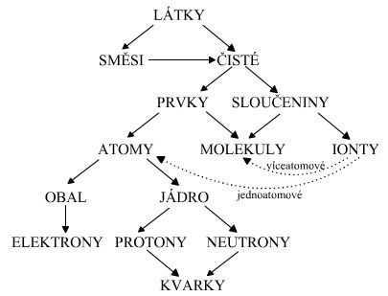

Rozdělení částic (hmoty):

Elementární částice dnes – cca 100 částic + 100 antičástic
Následující schéma naznačuje zjednodušeně členění elementárních částic:
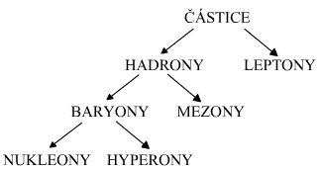

– bosony, celý spin (vnitřní moment hybnosti) (¹⁶O, γ, α)
– fermiony, polocelý spin (p, n, e)

– hadrony, slabá jad., el. mag. a silná jaderná
– leptony, necítí silnou jadernou (e, ν, μ)

hadrony – baryony – polocelý spin (n, p)
mezony – celý spin (π)

Symbolika: ${}_{Z}^{A}{}X^{N}$ běžný zkrácený zápis: ^{A}X
A – nukleonové číslo (A=Z+N)
Z – protonové číslo
N – neutronové číslo

Zvláštní symbolika: D – deuterium – ²H
T – tritium – ³H

Pojmy: nuklid(y) – soubor identických atomů, jejichž jádra tedy mají identické složení, stejné A i Z
isotopy – soubor atomů, které mají stejné protonové (Z) ale různé neutronové N (tím pádem i A) číslo
isobary – nuklidy které mají stejné nukleonové (A) ale různé protonové číslo
radio – značí, že jádro je nestabilní a samovolně se rozpadá
Příklady: Isobary: ⁴⁰Ar, ⁴⁰K, ⁴⁰Ca.

Hmotnost atomu: kg x u definice u: u = 1/12 m(¹²C)
po vyčíslení: u = 0,012 / (12 6,022.10²³) = 1,6606.10⁻²⁷ kg = 1 u

Energie: J x eV definice eV: je to energie, kterou elektron získá při průchodu potenciálovým spádem 1V E = Q U
po vyčíslení: E = Q U = 1,602.10⁻¹⁹ 1 = 1,602.10⁻¹⁹ J = 1 eV

Příklady: Energie fotonu viditelného záření.
λ = 550 nm = 5,5.10⁻⁷ m; h = 6,63.10⁻³⁴ J s; c = 2,997.10⁸ m s⁻¹
E = h ν = h c / λ = 6,63.10⁻³⁴ 2,997.10⁸ / 5,5.10⁻⁷ = 3,6.10⁻¹⁹ J = 3,6.10⁻¹⁹ / 1,602.10⁻¹⁹ = 2,3 eV

Ekvivalentní energie 1 u.
m = u = 1,6606.10⁻²⁷ kg; c = 2,997.10⁸ m s⁻¹
E = m c² = 1,6606.10⁻²⁷ (2,997.10⁸)² = 1,492.10⁻¹⁰ J = 1,492.10⁻¹⁰ / 1,602.10⁻¹⁹ = 931,3 MeV

2. Atomové jádro

- p + n; centrum + náboje a hmoty (m(p) 1,673.10⁻²⁷ či m(n) 1,675.10⁻²⁷ 2000 m(e) 9,109.10⁻³¹); průměr jádra 10⁻¹⁵ m (atomu 10⁻¹⁰ m)

Jaderná potenciálová jáma a bariéra:

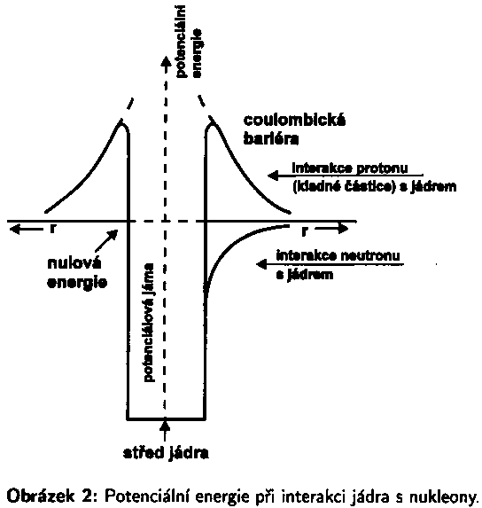

Hladinový model jádra:

- p i n mají spin 1/2 a ve společném (ale zvlášť p a n) silovém poli platí Pauliho princip – každá částice musí být v jiném kvantovém stavu (jako u e v obalu)
- vzniká tak soubor hladin (zvlášť pro p a n)
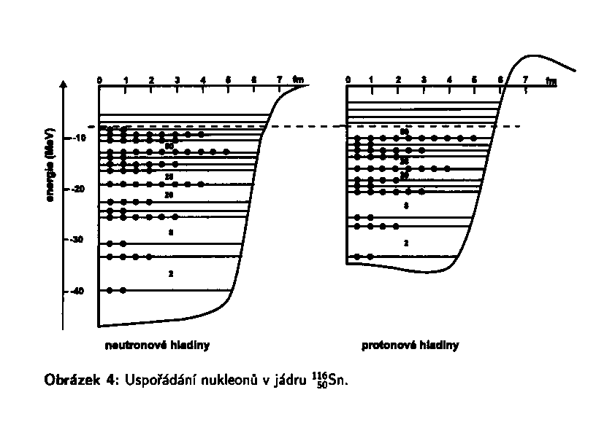
- u p coulombická síla způsobuje zvýšení energie energetických hladin v potenciálové jámě
- zaplňování slupek (en. hladin) probíhá obdobně jako u elektronového obalu (2, 8, 8, 18, 18, 32…), zde u p 2, 6, 12… obdoba u n, celkem pak 2, 8, 20, 28, 50, 82, 126 protonů a 2, 8, 20, 28, 50, 82, 126 neutronů, jsou to tzv magická čísla
- po zaplnění těchto slupek je jádro stabilizováno, obdoba vzácných plynů (při zaplňování slupek v el. obalu)
- dvojitě magická: Z a N jsou magická čísla; Příklad: ⁴He (2p, 2n), ¹⁶O (8p, 8n), ²⁰⁸Pb (82p, 126n)
- ostrůvky stability: předpokládá se vznik relativně stabilních nuklidů, 298X (114p, 184n), ³¹⁰Y (126p, 184n)
- aby bylo jádro stabilní, musí mít též správný poměr N a Z, zpočátku N / Z = 1 poté roste až na 1,52 u posledního stabilního nuklidu ²⁰⁹Bi (83p, 126n), tzv. řeka stability
- př. ¹⁰⁰Sn (50p, 50n) T_{1/2} 1 s
- nejstabilnější jádra jsou sudo-sudé, pak sudo-liché či licho-sudé a jen 4 stabilní licho-liché: ²H (1p, 1n), ⁶Li (3p, 3n), ¹⁰B (5p, 5n) a ¹⁴N (7p, 7n)

Hmotnost a vazebná energie jádra:

m(X) < Z m(p) + N m(n) hmotnostní úbytek: $Δ$ = m(X) – (Z m(p) + N m(n)) $Δ$ < 0

E_{v} = -$Δ$ c² (Ev > 0) - vazebná energie jádra, z definice plyne, že je kladná

ε = E_{v} / A - střední vazebná energie, v podstatě je to energie potřebná k uvolnění jednoho nukleonu z jádra

Excitační energie jádra je o 5-6 řádů větší než excitační energie el. obalu.

Příklad: ¹²C (6 p, 6 n), m(p) = 1,6726.10⁻²⁷ kg; m(n) = 1,6750.10⁻²⁷ kg; m(e) = 9,1095.10⁻³¹ kg; c = 2.997.10⁸ m s⁻¹; u = 1,6606.10⁻²⁷ kg
teoretická m(¹²C) = 6 m(p) + 6 m(n) + 6 m(e) = 2,0091.10⁻²⁶ kg
skutečná m(¹²C) = 12 u = 1,9927.10⁻²⁶ kg
$Δ$ = 1,9927.10⁻²⁶ - 2,0091.10⁻²⁶ = -1.6407.10⁻²⁸ kg
E_{v} = 1.6407.10⁻²⁸ (2.997.10⁸)² = 1,4736.10⁻¹¹ J = 1,4736.10⁻¹¹ / 1,602.10⁻¹⁹ = 92 MeV
ε = 9,2.10⁷ / 12 = 7,7 MeV
Zajímavost: Při vzniku 12g (1 mol) ¹²C z p a n, by se uvolnilo 1,4736.10⁻¹¹ 6,022.10²³ = 8,9 TJ, rozštěpením 12g uranu se uvolní asi 1 TJ ale rozštěpením 1 molu uranu 20 TJ

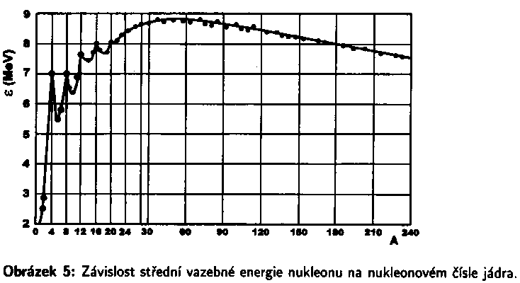

Kapkový model jádra:

E_{v} k A - krátký dosah jaderných sil obdoba v kapce vody, působí na sebe jen sousední molekuly

E_{v} = k₁ A – k₂ A^{2/3} – k₃ Z² A^{-1/3}

objemová e. povrchová e. coulombické odp. protonů

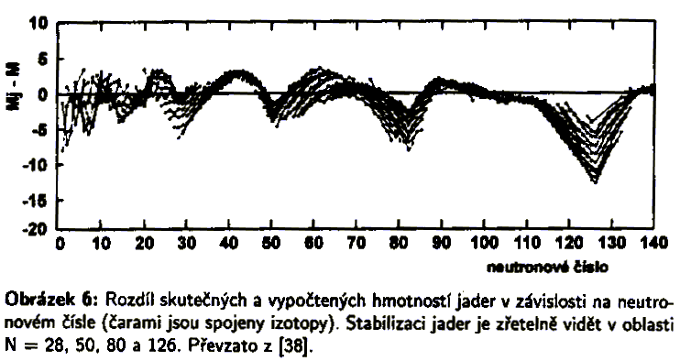

tvar jádra: kulový tvar mají jen dvojitě magická jádra, ostatní jádra se stabilizují změnou tvaru

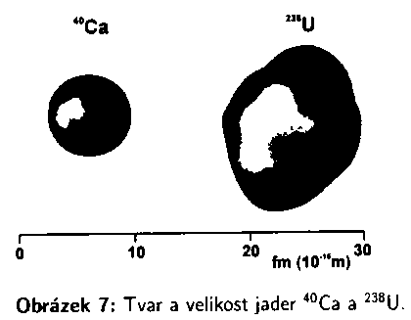

Izotopové efekty: ¹H₂O, ²H₂O, ³H₂O či ²³⁵UF₆ a ²³⁸UF₆
střední rychlost molekul: v = $\sqrt{8{\text{kT}}/{mπ}}$
frekvence vibrace (těžší iz. menší frekv.): $\sqrt{(m1+m2)/(m1m2)}$
Jiná t_{t}, t_{v}, rychlost difúze, rychlost chemické reakce
Příklad: t_{v} ²H₂O = 101,42 °C; t_{t} = 3.82 °C

3. Radioaktivita

>2000 nuklidů; 266 stabilních
radioaktivita – samovolná přeměna na jiný nuklid (neplatí pro deexcitaci jádra)
pro Z 20 N / Z 1, poté postupně až 1,52 pro ²⁰⁹Bi, přebytek neutronů zmenšuje odpuzování protonů

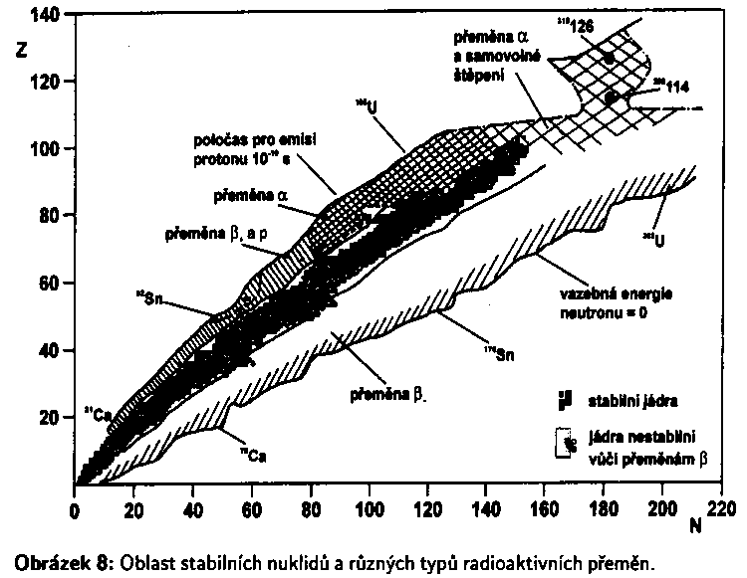

Při radioaktivní přeměně se uvolňuje energie.

X → Y + n částic

Základní hmotnostní podmínka radioaktivity:

M(X) > M(Y) + M(ČÁSTIC)

Energie uvolněná při radioaktivní přeměně:

E_{přeměny} = E_{kin}(Y) + E_{kin}(ČÁSTIC) + Eγ

Stabilita atomových jader vyplývá z hladinového modelu:
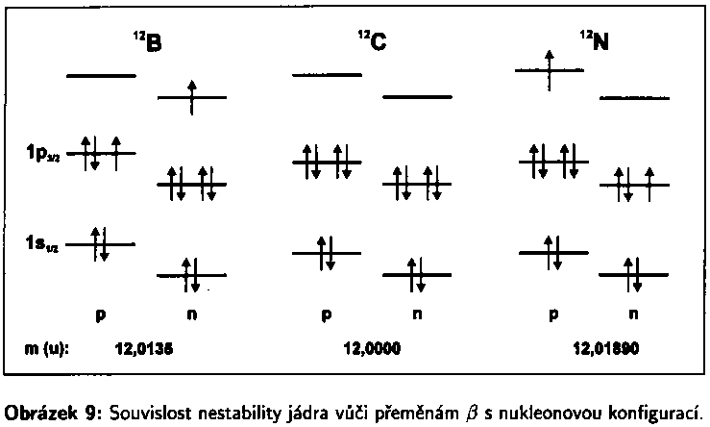

Skupiny radioaktivních přeměn:

- mění se Z při konstantním A (β₋, β₊, EZ)
- mění se Z i A (α, emise nukleonů, emise těžších jader ¹⁴C, ²⁴Ne, SŠ)
- deexcitace jádra (γ emise okamžitá či zpožděná, vnitřní konverze)

Druhy radioaktivních přeměn:

- Přeměna β₋

n → p + e + υ_{e} ${}_{Z}^{A}{}X$ → ${}_{Z+1}^{A}{}Y$+ β₋ + υ_{e} ¹⁴C → ¹⁴N + β₋ + υ_{e}

měříme ²¹⁰Pb → ²¹⁰Bi + β₋ + υ_{e}

Energie se rozdělí mezi jádro (málo), elektron a υ_{e} náhodně, spektrum je proto spojité.

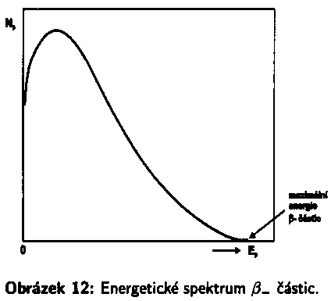

Jádro Y vzniká: a) v základním stavu ³H, ¹⁴C, ³²P, ³⁵S
b) v excitovaném stavu (poté dochází k emisi 1 či více γ)
⁶⁰Co → ⁶⁰Ni + β₋ + υ_{e}; ⁶⁰Ni → ⁶⁰Ni + γ
Může vznikat i směs a) a b)

- Přeměna β₊

p → n + e⁺ + υ_{e} ${}_{Z}^{A}{}X$ → ${}_{Z−1}^{A}{}Y$+ β₊ + υ_{e} ²²Na → ²²Ne + β₊ + υ_{e}

Platí stejné energetické zásady jako u β₋ přeměny (spojité spektrum apod.).

Čistý β₊ rozpad je vzácný, většinou probíhá spolu s elektronovým záchytem (EZ). Měří se pomocí anihilačních fotonů a ionizačních účinků e⁺:

e⁺ + e⁻ → 2 γ, E = 2 m_{e} c² = 1,02 MeV tj. 0,51 MeV na jedno kvantum γ

- Elektronový záchyt (EZ)

p + e → n + υ_{e} ${}_{Z}^{A}{}X$+ e⁻ → ${}_{Z−1}^{A}{}Y$ + υ_{e} ⁷Be + e⁻ → ⁷Li + υ_{e}

Po EZ dochází k následným dějům, pomocí kterých se tato radioaktivita měří: zaplňování vakancí ve slupkách K či L → emise RTG fotonů či Augerových elektronů (elektrony vyražené RTG zářením z vyšších slupek elektronového obalu, mají diskrétní energii, E_{aug} = E_{RTG} – E_{vaz.}). Měří se RTG fotony.

Použití v medicíně: ¹³N, ¹⁵O, ¹¹C
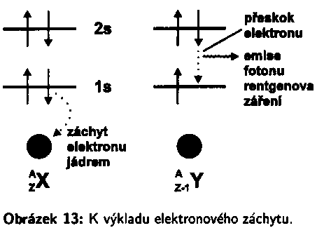

- Přeměna α

${}_{Z}^{A}{}X$ → ${}_{Z−2}^{A−4}{}Y$ + ${}_{2}^{4}{}\text{He}$(α) ²²⁶Ra → ²²²Rn + α
měříme

Alfa částice je velice stabilní, a proto je její emise výhodná, zvlášť u těžších prvků.

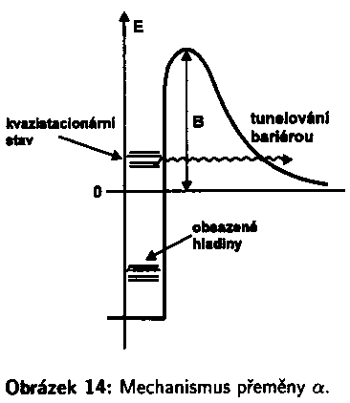

Na rozdíl od spektra β je spektrum α spojité ale stejně jako při β rozpadu vzniká část jader excitovaná.

Odrazová energie jádra Y:

E_{Y} = (m(α) Q(α)) / (m(Y) + m(α)) kde Q(α) = 931,5 (m(X) - m(Y) - m(α))

Y α

2% Q(α) 98% Q(α)

E_{α} ≈ 5 MeV, E_{Y} ≈100 keV, Q(α) – přeměnová energie jádra X [MeV]
U přeměny β a emise γ je odrazová energie mnohem menší (řádově 10¹ eV). Zde odrazová energie způsobuje ztrátu části orbitálních elektronů, vzniká ion z velkým kladným nábojem, což vede k rozrušení chemických vazeb v dané sloučenině.

- Emise těžších jader

²³²U → ²⁰⁸Pb + ²⁴Ne
měříme
Obdoba α rozpadu.

- Samovolné štěpení (SŠ)

Je-li splněna hmotnostní podmínka, rozštěpí se jádro těžší na dvě lehká plus dva až tři neutrony. Existuje ale i bezneutronové štěpení.

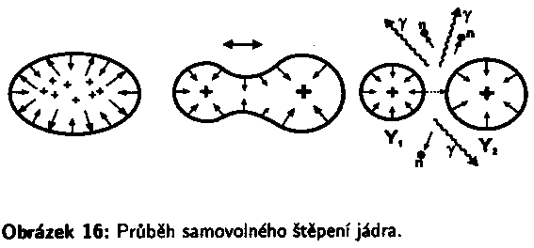

Vysvětlení: hladinový model: emise těžké částice, obdoba emise α částice
kapkový model: zvětšení povrchu, zúžení, vznik stabilních zárodků, zaškrcení, rozštěpení

Většinou SŠ konkuruje α přeměna, která je na rozdíl od SŠ velice rychlá. V excitovaném stavu jde SŠ snadněji, protože jádro je deformovanější.

Příklad: T_{1/2} SŠ pro excitované jádro ²⁴⁰Pu = 8 μs, pro jádro v základním stavu 1,2.10¹¹ roků.

Použití: ²⁵²Cf – jako zdroj neutronů se kterými se ozařují nádory

- Emise nukleonů

Normálně nemožná (jen na hranici existence jádra). Možná je spíše zpožděná emise nukleonů z excitovaného jádra.

²⁵Si → ²⁵Al^{excit} + β₊ → ²⁴Mg + p

- Větvené přeměny

- α / β
- α / SŠ
- α / EZ
- β₊ / EZ
- β₋ / EZ

Současně můžou probíhat i více jak 2 přeměny naráz. Každý děj probíhá vlastní rychlostí. Celkový úbytek nuklidu je řízen nejrychlejším dějem.

- Přeměna γ a vnitřní konverze

Po radioaktivní přeměně vzniká jádro většinou v excitovaném stavu. Foton má spin I = 1 a proto změna spinu o 1 je nejpravděpodobnější a dochází k „okamžité emisi γ záření.“ Rychlost s $Δ$I = 1 T_{1/2} = 10⁻¹⁶ – 10⁻¹⁰ s, s $Δ$I = 2 T_{1/2} = 10⁻¹¹ – 10⁻⁴ s
Dále existuje „zpožděná emise γ záření“ $Δ$I > 2 (zakázaný přechod) T_{1/2} = 10⁻³ s – roky, daný nuklid se pak nazývá jaderný izomer.

Příklad: ¹³⁷Cs → ^{137m}Ba + β₋ + υ_{e} ; ^{137m}Ba → ¹³⁷Ba + γ
T_{1/2} = 30,1 roků T_{1/2} = 2,7 minut

vnitřní konverze: Je to přímý a nezářivý přenos excitační energie jádra na orbitální elektron.

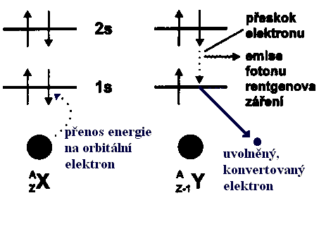
Konvertované elektrony mají diskrétní spektrum: E_{kon} = E_{exc} – E_{vaz. el.}
Je-li $Δ$I = 0 pak VK je jediný možný proces, protože emise není v tomto případě možná.

Kinetika radioaktivních přeměn:

- za dostatečně krátký časový interval se přemění vždy stálá část z přítomného počtu (N) atomů radioaktivního nuklidu (radionuklidu)

(dN / N) / dt = λ

λ [s⁻¹] – přeměnová konstanta

Př. λ = 1.10⁻³ s⁻¹ – z přítomného počtu RN se přemění každou sekundu 1 / 1000 atomů

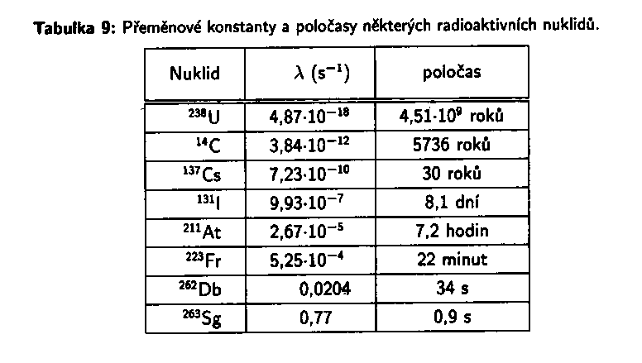
Rychlost přeměny závisí na - výchozím a konečném stavu jádra
- vlnové funkci obou jader
- na parametrech slabé, silné a elektromagnetické interakce

nezávisí na - tlaku, teplotě, koncentraci, chemické formě

Vyjímka: U EZ a vnitřní konverze. λ_{slouč.} < λ_{kov} př: u ⁷Be λ (BeF₂) < λ_{kov} o 0,1 %

Střední doba života: τ = 1 / λ

Aktivita: rychlost přeměny radioaktivního nuklidu

A = dN / dt A = λ N

- závisí na počtu radioaktivních atomů v radioaktivní látce
- rozměr s⁻¹
- jednotka 1 becquerel (Bq), násobné kBq, MBq, GBq apod.
- měrná aktivita: vztaženo na m, V, c apod.
- maximální možná molární aktivita A = λ N = λ N_{A} [Bq . mol⁻¹]

Časová změna aktivity:

-dN / dt = λ N → N = N₀ e ^{–λt} → A = A₀ e ^{–λt}

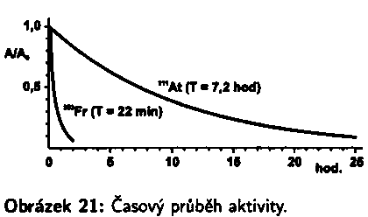

- aktivita RN klesá s časem exponenciálně, rychlost poklesu je dána konstantou λ.

Poločas přeměny: A = A₀ / 2 → A₀ / 2 = A₀ e ^{–λt}
1 / 2 = e ^{–λt}
ln (1 / 2) = - λ t
- ln 2 = - λ t
t = ln 2 / λ
T_{1/2} = ln 2 / λ

Měření poločasu rozpadu z úbytku aktivity lze jen u krátkodobě žijících radionuklidů. Jinak se poločas rozpadu počítá z aktivity radionuklidu o známé hmotnosti (měrné aktiviy).

Radionuklid o hmotnosti m obsahuje: N = n N_{A}
N = (m N_{A}) / Ar
A = (λ m N_{A}) / Ar

Pak z λ spočítáme T_{1/2}, popřípadě se znalosti λ spočítáme m.

Příklad využití vztahu A = A₀ e ^{–λt}:
- uhlíková metoda ¹⁴N (n, p) ¹⁴C
- ¹⁴C se během minut až hodin oxidují na CO₂
- rozdělení mezi rostliny, organismy, oceány
- rovnováha 15,3 přeměny za minutu v 1g C živé hmoty
- po smrti konec rovnováhy, citlivost asi do 50 000 roků (T_{1/2} = 5,7 tisíc roků)
- měří se dřevo, uhlíky, textil, kůže
- moderní metoda: urychlovačová hmotnostní spektrometrie, použitelná až do 100 000 roků
- stačí i 0,05 mg vzorku, ve vakuu se vzorek bombarduje ionty Cs⁺ za vzniku ¹⁴C⁻ (izobarický ¹⁴N záporné ionty netvoří) poté se ionty ¹⁴C⁻ dostávají do prostoru s Ar, vzniká ¹⁴C³⁺ a vstupují do hmotnostního spektrometru.
- stejná metoda se používá ke stanovení obsahu př.: ¹⁰Be (mořské sedimenty, polární led), ³⁶Cl a ¹²⁹I (podzemní vody), ²⁷Al (mořské sedimenty).

Příklad: Maximální měrná aktivita pro glycin NH₂ – CH₂ - ¹⁴COOH
T_{1/2} = 5760 r = 1,818.10¹¹ s; N_{A} = 6,022.10²³ mol⁻¹
λ = ln (2) / T_{1/2} = 3,813.10⁻¹² s⁻¹ A (molární, maximální) = λ N_{A} = 3,813.10⁻¹² 6,022.10²³ = 2,3.10¹² Bq . mol⁻¹ = 2,3 TBq . mol⁻¹ = 2,3 GBq . mmol⁻¹
Z katalogu SIGMA: glycin ¹⁴C 0,3 – 2,0 GBq . mmol⁻¹

Kinetika hromadění stabilního produktu radioaktivní přeměny:

X → Y_{stab.}

-dN_{X} / dt = dN_{Y} / dt

Na počátku (t = 0) N_{X, 0} atomů X a 0 atomů Y pak v čase t platí:

N_{X, 0} = N_{X} + N_{Y}
N_{X} = N_{X,0} e ^{–λt} = (N_{X} + N_{Y}) e ^{–λt}

Pro počet atomů N_{Y} vzniklých za čas t platí:

N_{X} / e ^{–λt} = N_{X} + N_{Y}
N_{Y} = N_{X} / e ^{–λt} - N_{X}
N_{Y} = N_{X} e ^{λt} - N_{X}
N_{Y} / N_{X} = e ^{λt} – 1

Použití: Při určování stáří nerostů. Nuklid musí mít velký T_{1/2} (⁴⁰K, ⁸⁷Rb, ²³⁸U atd.), okamžik krystalizace t = 0. Nejznámější je metoda draslík-argonová: roztavení materiálu a stanovení ⁴⁰Ar pomocí hmotnostní spetrometrie.
⁴⁰K → ⁴⁰Ca + β₋ + υ_{e} (90% β₋)
⁴⁰Ar + υ_{e} + γ_{RTG} (10% EZ)

Kinetika hromadění radioaktivního produktu radioaktivní přeměny:

X (λ_{X}) → Y (λ_{Y}) → ...

X mateřský radionuklid, Y dceřinný radionuklid
Celková změna počtu atomů Y v čase je: dN_{Y} / dt = λ_{X} N_{X} - λ_{Y} N_{Y}
Pro počet atomů Y v čase t platí:

N_{Y} = N_{X, 0} λ_{X} / (λ_{Y} - λ_{X}) (e ^{–λx t} - e ^{–λy t})

Jestli T_{1/2}X >> T_{1/2}Y (λ_{X} << λ_{Y}) pak se vztah zjednodušuje na:

A_{Y} = A_{X, 0}(1 - e ^{–λy t})

Za dostatečně dlouhou dobu (vůči T_{1/2}Y) pak platí:

A_{Y} = A_{X, 0}

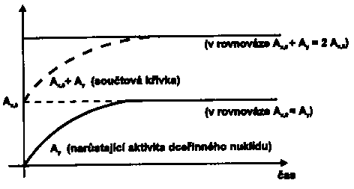

To znamená že po uplynutí určité doby (10ti násobek T_{1/2} Y) se vytvoří v původně čistém nuklidu X dceřinný nuklid Y o stejné aktivitě – tzv. trvalá radioaktivní rovnováha.

Významné jsou některé produkty štěpení uranu: ¹³⁷Cs → ^{137m}Ba + β₋

V přírodě najdeme trvalé radioaktivní rovnováhy v radioaktivních řadách. Existují 3 a to uran-radiová (²³⁸U – ²⁰⁶Pb), thoriová (²³²Th – ²⁰⁸Pb) a uran – aktiniová (²³⁵U – ²⁰⁷Pb).

Přechodná radioaktivní rovnováha: Mateřský nuklid má sice větší poločas rozpadu ale srovnatelný s dceřiným nuklidem (λ_{X} < λ_{Y}; T_{1/2}X >T_{1/2}Y).

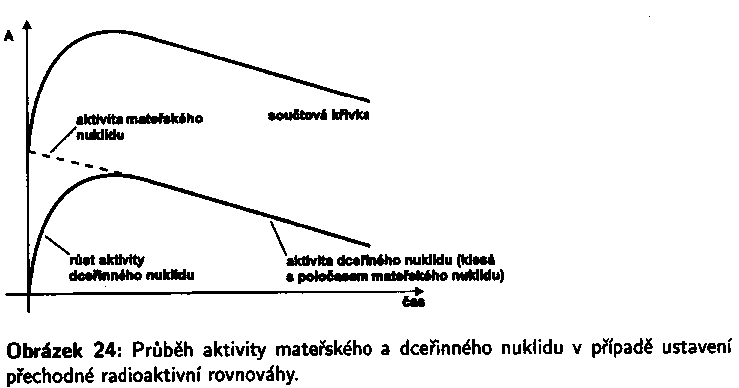
A_{Y} = A_{X} λ_{Y} / (λ_{Y} - λ_{X})
A_{Y} / A_{X} = λ_{Y} / (λ_{Y} - λ_{X})

Poměr A_{Y} / A_{X} je konstantní, maximální aktivity je dosaženo v čase:

t = 1 / (λ_{Y} - λ_{X}) ln (λ_{Y} / λ_{X})

Generátory radioaktivních nuklidů: Kolonka sorbentu s pevně zachycenou vhodnou formou mateřského nuklidu, ve vhodné době se dceřinný nuklid s kolonky vymyje.

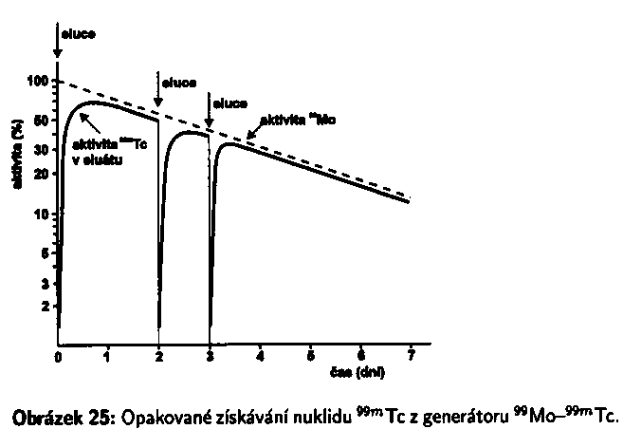

Přirozeně se vyskytující radioaktivní prvky: přírodní X umělé (není mezi nimi rozdílu)

- T_{1/2} > 10⁸ roků, vznikly při syntéze prvků ve vesmíru

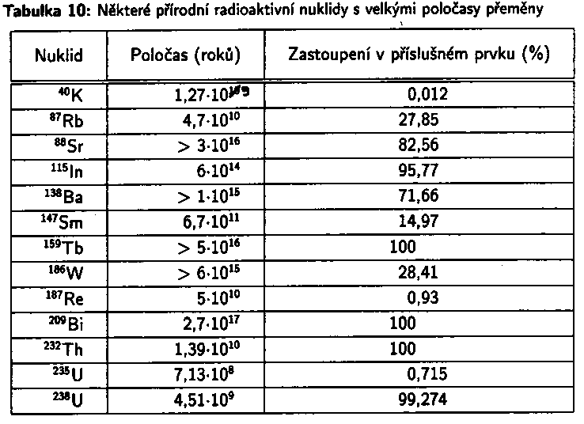

- T_{1/2} < 10⁸ roků, vznikají jako produkty přeměny mateřských nuklidů z radioaktivních řad a jadernými reakcemi v zemské atmosféře působením kosmického záření (³H, ¹⁴C, ¹⁰Be aj.)

Vlastnosti ionizujícího záření

Energie záření (γ, β, α apod.) keV – MeV, ionizační energie atomů a molekul < 25 eV proto ionizující záření.

a) → M → M⁺ + e⁻

b) → M → M*

Rychlost asi 10⁻¹⁶ – 10⁻¹⁵ s, poměr a) a b) 1:2, elektrony způsobují další sekundární ionizaci a excitaci. Excitace je mnohonásobná a do vysokých excitačních stavů (na rozdíl od UV)

Pojmy a veličiny: ionizující záření, jaderné záření (pouze při radioaktivních přeměnách), radioaktivní záření (nesprávné, záření není radioaktivní {kromě n})

Absorpce záření – postupné odevzdávání energie až do stavu kdy už není schopno dále ionizovat

Dosah záření – tloušťka vrstvy která úplně absorbuje záření

Absorpční křivky 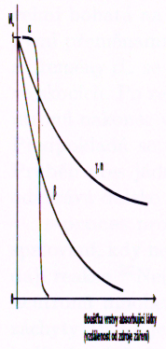

Dávka záření – energie sdělená ionizujícím zářením (energie získaná od všech primárně i sekundárně ionizujících částic) malému objemu látky

D = dε / dm

Rozměr je J kg⁻¹, jednotkou Gray (Gy), 1 Gy = energie 1 J absorbovaná v 1 kg látky.
Rozsah dávek: 10⁻⁶ – 10⁻² Gy při monitorování dávek v životním prostředí, 10⁻⁴ – 1 Gy při monitorování dávek u profesionálních pracovníků se zářením, 10⁻¹ – 10² Gy v léčebném použití záření, 10⁻¹ – 10⁴ Gy v radiobiologii a 10² – 10⁵ Gy v radiační chemii a technologii.

Dávkový příkon – rychlost s jakou je látce energie sdělována, rozměr W kg⁻¹, jednotka Gy s⁻¹

= dD / dt

Lineární přenos energie – používá se při posuzování biologických účinků IZ a udává rozložení sdělené energie podél dráhy částice, rozměr J m⁻¹, běžně keV μm⁻¹

L = dE / dx

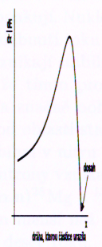(tzv Braggova křivka)

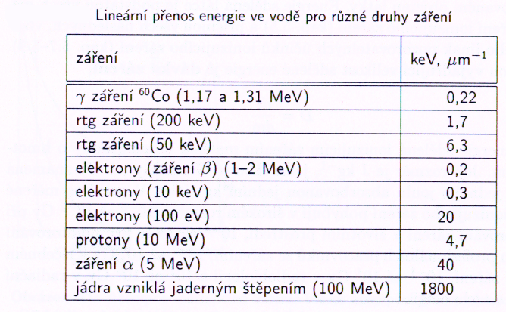

Mechanismus ztráty energie záření:

α: (těžké nabité částice): krátký, ostře definovaný dosah, ionizace po většinu dráhy stejná pak ostrý pokles k 0 (zachycení elektronů a vznik He), dosah ve vzduchu několik cm, v kapalinách desítky μm, lineární ionizace je největší před koncem dráhy (viz Braggova křivka)

β: L je menší než u α, menší náboj a při stejné energii větší rychlost v = $\sqrt{2E/m}$, má proto větší pronikavost a dosah, v plynech metry, kapaliny milimetry:
Tabulka: Dosah (mm) β záření čtyř radionuklidů v různých materiálech
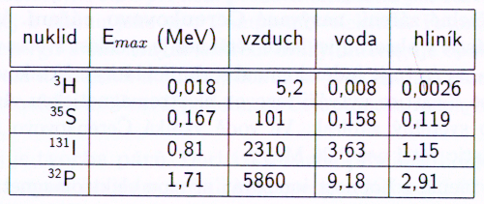

Absorpční křivka (viz Absorpční křivky nahoře) má exponenciální průběh:

I = I₀ e^{-μd}

Kde d je tloušťka absorbující vrstvy v m a μ je lineární absorpční koeficient v m⁻¹, závisí na hustotě elektronů absorbujícího prostředí a energii β záření.

Další možnosti ztráty energie β záření – brzdné záření – při průniku až k jádru, dochází v elektrickém poli k vyzařování spojitého RTG záření (0,1 – 0,4 nm = 60 – 250 keV), uplatňuje se při velké energii β záření a velkém Z. Čerenkovovo záření vzniká je li v_{β} > c / n, vzniká rázová elektromagnetická vlna – světelný záblesk. Ve vodě dochází pro E_{β} > 0.26 MeV.

γ: Ionizuje nepřímo účinkem sekundárních elektronů, tři děje:

- fotoefekt – pro E_{γ} < 0.1 MeV, na elektron uvnitř obalu se přenese celá energie fotonu, pravděpodobnost silně závisí na Z a E_{γ} (~ Z⁵ / E_{γ}^{3,5}), doprovazen RTG emisí (zaplňování slupek)

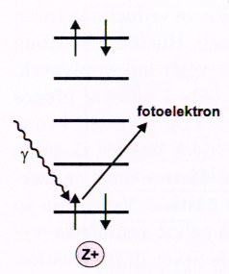
- Comptonův rozptyl - pro E_{γ} 0,1 - 2 MeV, interakce s orbitálními elektrony, foton předá část své energie a uvolňuje jej z atomu (Comptonův elektron), atd. (zmenšuje se E_{γ} a směr γ se mění, až zanikne fotoefektem), pravděpodobnost ~ Z / E_{γ}

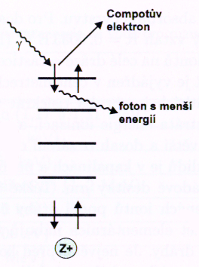

- tvorba párů – v blízkosti atomového jádra a pro E_{γ} > 1,02 MeV, dochází ke vzniku páru e⁻ a e⁺, pravděpodobnost ~ Z² / E_{γ}, pozitrony zanikají anihilací

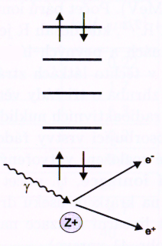

Uplatnění těchto 3 dějů:

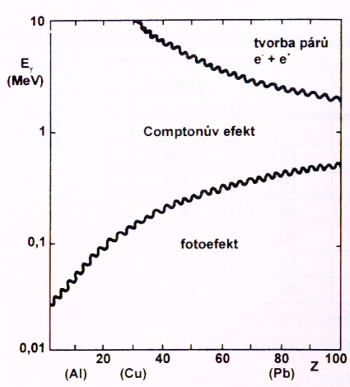

Lineární ionizace je malá a dosah γ proto velký, nelze jej běžně určit. Zeslabení svazku γ se řídí vztahem:

I = I₀ e^{-μd}

Kde μ (lineární absorpční koeficient) zahrnuje všechny tři děje a závisí proto na Z a E_{γ}. Pronikavost γ se vyjadřuje pomocí polotloušťky – vrstva zeslabující počáteční intenzitu záření na 1 / 2. I = I₀ / 2 → I₀ / 2 = I₀ e ^{– μd}
1 / 2 = e ^{– μd}
ln (1 / 2) = - μ d
- ln 2 = - μ d
d = ln 2 / μ
d_{1/2} = ln 2 / μ
Tabulka: Polotloušťky (cm) pro absorpci γ záření v některých látkách

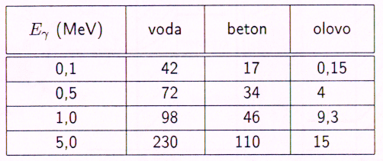

Pro vzduch pro 0,1 MeV 35 m, pro 1,0 MeV 90 m.

n: energii ztrácí srážkami s atomovými jádry, k účinnému zpomalení dochází při srážce s lehkými jádry (nejlépe ¹H),

∆E = E (4 m M) / (m + M)²

po zpomalení na energii ~ 10⁻² eV (tepelné neutrony) zanikají jadernou reakcí, stejně jako u γ nemá n záření definovaný dosah, μ závisí na účinném průřezu (σ rozměr m² , závisí na energii projektilu a druhu jaderné reakce) záchytu neutronů jádry absorbující látky

Pronikavost n se vyjadřuje opět pomocí polotloušťky. Ionizační účinky jsou nepřímé a jsou způsobeny částicemi, které vznikají jadernou reakcí při záchytu neutronu.

¹⁰B (n, α) ⁷Li apod.

Při srážce s H (živé organismy) ∆E = E, vyražení p z H atomu se značnou E_{kin} a velkým lineárním přenosem energie, nebezpečné pro živé organismy

Zdroje IZ:

- aparaturní – záření vzniká jen během provozu zařízení
- radionuklidové – emitují záření nepřetržitě

Zdroje γ a RTG záření: γ: ²⁴¹Am, ¹⁰⁹Cd, ⁵⁷Co, ⁵⁵Fe, ⁶⁰Co, ¹³⁷Cs, ¹⁹²Ir; RTG: RTG lampy, ¹⁰⁹Cd, radionuklidy generující brzdné záření při absorpci β záření, urychlovače elektronů

Zdroje elektronů: ⁹⁰Sr / ⁹⁰Y, ³H, ¹⁴⁷Pm ; urychlovače elektronů

Zdroje pozitronů: ²²Na, ⁶⁸Ge

Zdroje těžkých kladných částic: α: ²¹⁰Po, ²²⁶Ra, ²³⁸Pu, ²³⁹Pu, ²⁴¹Am, urychlovače částic

Zdroje neutronů: radionuklidové zdroje založené na reakci (α, n) a samovolném štěpení, neutronový generátor (³H (d, n) ⁴He), jaderný reaktor

Ochrana před IZ:

Spočívá v zeslabení dávky záření na hodnotu, při níž je riziko pro lidský organismus sníženo na zanedbatelnou hodnotu.

Metody ochrany před IZ:

- udržováním patřičné vzdálenosti od zdroje záření ~ 1 / l² (důležité u γ záření)
- odstíněním záření (všude kromě α záření, u β stačí 1-2 cm skla, plexiskla, u γ olovo, železobeton, beton s barytem (BaSO₄ – těživec), pozitrony se stíní jako γ, stejně se stíní γ při rekaci pomalých neutronů s jádry atomů, neutrony se zpomalují př. parafínem)
- nejkratší dobou pobytu v prostoru kde záření působí

Metody detekce IZ

- IZ není vnímatelné lidskými smysly
- registruje se na základě dějů, které vyvolává při absorpci ve vhodné látce
- důsledky těchto dějů se elektronicky převádějí na pozorovatelné signály
- elektronický způsob detekce vyžaduje zařízení sestávající z několika částí
- část citlivá na záření se nazývá detektor záření (energie záření se mění na elektrické či optické signály a dále se zpracovávají (zesílení, integrace)
- zpracované signály se přivádějí na registrační jednotku (pulsní {zobrazují se přímo impulsy} či integrující režim {počet impulsů za čas} tzv. dozimetry – udávají dávkový příkon př. μGy hod⁻¹
- většina detektorů neměří IZ se 100% účinností, pro četnost R platí: R = η A (η – účinnost < 1; A – aktivita v Bq)
- Zařízení, které rozlišuje energii záření podle výšky impulsů – spektrometr záření
- chyba měření vzorku je tím menší, čím větší počet impulsů zaznamenáme

Detektory IZ:

Měření, detekce a registrace intenzity ionizujícího záření je proces, při kterém dochází k částečné nebo úplné absorpci ionizujícího záření. K detekci ionizujícího záření se běžně užívají tyto sekundární projevy absorpce:

- fotografické účinky
- ionizace plynů
- luminiscence
- schopnost zvyšovat elektrickou vodivost některých materiálů
- změna struktury materiálu

Podle toho lze rozdělit detektory ionizujícího záření do pěti základních skupin:

- fotografický film
- ionizační komora, proporcionální detektory, Geiger-Műllerovy detektory
- fluorescenční stínítka, scintilační detektory, termoluminiscenční detektory
- polovodičové detektory
- stopové detektory částic

Detektory
Hlavní funkcí detektoru je změna energie ionizujícího záření na elektrické pulsy, které je možno zaznamenávat. Základními typy jsou plynové detektory (proporcionální), scintilační, polovodičové a germaniové detektory. Důležitými charakteristikami všech typů detektorů jsou:

- účinnost
- linearita
- energetická proporcionalita
- rozlišení

Účinnost:

Výkonnost detektoru popisuje možnosti detektoru zaznamenávat různé druhy záření o různých energiích, která na něho dopadají. Ideální je stav, kdy počet částic dopadajících na snímač je roven počtu impulsů registrovaných detektorem.

Linearita:

Proces konverze jednotlivých částic na elektrické pulsy je extrémně rychlý - řádově několik mikrosekund. Pokud je vysoký tok částic, může se stát, že částice přicházející do detektoru není zaznamenána, protože detektor ještě zpracovává částici předcházející. Doba potřebná pro registraci částice (přeměnu na elektrický puls) se označuje jako mrtvá doba detektoru (τ). Část částic, které mohou být náležitě zpracovány, je popsána linearitou detektoru. Jednotlivá částice s energií E, která vstoupí do detektoru, produkuje elektrický puls V, takže částice, které dopadají na detektor v počtu I částic za sekundu vyvolají vznik napěťových pulsů v počtu R pulsů za sekundu. Detektor považujeme za lineární, dokud trvá přímá úměra mezi R a I.
Jelikož je detektor po určitou dobu τ "mrtvý", bude měřené množství pulsů R_{m} vždy nižší než skutečné množství pulsů R_{t}:
$R_{t}=\frac{R_{m}}{1−R_{m}τ}$
Délka mrtvé doby je ovlivněna řadou faktorů a rozlišují se dva typy mrtvé doby:

- "ochromující" mrtvá doba, která zcela zablokuje detektor tak, že přestane detekovat
- "neochromující" mrtvá doba, při které dojde ke ztrátám při zaznamenávání pulsů, pokud se zvýší tok fotonů, ale nedojde do stavu, kdy je detektor zablokován

Oba typy mrtvé doby se významně uplatňují u Si(Li) detektorů. Neochromující mrtvá doba zpravidla nedělá potíže u scintilačních detektorů.

Průměrná mrtvá doba činí:

- 200 μs u Geiger-Műllerova detektoru
- 0,23 μs u scintilačního detektoru s krystalem NaI (Tl)
- 0,027 μs u scintilačního detektoru s krystalem YAP (Ce)
- 0,001 μs u polovodičových detektorů

Energetická proporcionalita:

Jedná se o úměrnost signálu detektoru k energii dopadající částice. Velikost výstupního signálu je závislá na proudu vzniklém v čítači a tento proud je závislý na počtu ionizačních přeměn vedoucích ke vzniku pulsu. Jestliže počet ionizačních přeměn bude úměrný energii dopadajících částic, velikost výstupního napětí bude rovněž úměrná energii dopadajících částic. Detektor bude proporcionální, pokud je velikost výstupního napětí detektoru V úměrná energii E dopadajících částic.

Rozlišení

Je to schopnost detektoru rozlišit částice různých energií. V proporcionálně pracujícím detektoru způsobí částice o energii E výstupní puls o napětí V. Prakticky budou tedy částice o stejné energii produkovat výstupní pulsy o stejném napětí

Fotografický film
Fotografická detekce ionizujícího záření je založena na tom, že ionizující záření, stejně jako viditelné světlo, vyvolává ve fotografické emulzi (krystalky Agar v želatině) latentní obraz, který lze zviditelnit chemickým vyvoláním. Ozářená místa emulze vykazují po vyvolání zčernání, jehož intenzita je úměrná počtu částic, které na emulzi působily. Používají se k detekci RTG záření, záření γ a neutronů. Neutrony, které sami na fotografickou emulzi nepůsobí, je třeba převést na detekci ionizujících částic. Například překrytím fotografické emulze kadmiovou fólií, v níž se pomalé neutrony zachycují reakcí ¹¹³Cd (n, γ) ¹¹⁴Cd a vzniklé fotony pak způsobují zčernání emulze.
Fotografická detekce ionizujícího záření se používá v osobní dozimetrii pracovníků s ionizujícím zářením. A v různých radiografických metodách. Osobní filmový dozimetr obsahuje film v papírovém obalu, který je uložen v plastikové kazetě. Na vnitřních stěnách kazety, jsou upevněny měděné a olověné proužky, které umožňují přibližně určit energii záření tím, že různě absorbují záření dopadající na film. Dozimetr je připevněn na pracovním oděvu a nepřetržitě registruje záření, obvykle po dobu jednoho měsíce. Po vyvolání filmu se dávka záření určí z intenzity zčernání filmu.

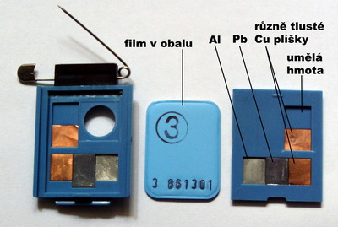
Osobní filmový dozimetr

Autoradiografické metody jsou významné tím, že poskytují informace o rozložení radioaktivity ve zkoumaném objektu. To je velmi užitečné v biologických studiích, kde se zjišťuje rozložení radioaktivních látek v živočišných orgánech, částech rostlin a buněčných strukturách. Zkoumaný radioaktivní objekt se na určitou dobu přiloží na film, který se pak vyvolá
Fotografická detekce ionizujícího záření se také používá v průmyslové radiografii a v lékařské rentgenové diagnostice.

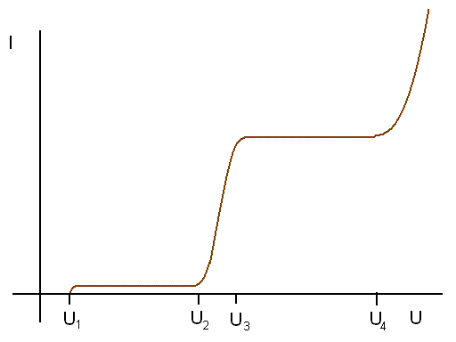

Plynové ionizační detektory
Všechny detektory mají za základ nádobu s tenkým, málo absorbujícím vstupním okénkem a dvěma elektrodami uvnitř. Detektor je plněn vzácnými plyny (argon, xenon). Po určité době budou vzniklé iontové páry rekombinovat a přejdou zpět do základního stavu. V případě, že je na elektrody vloženo určité napětí, budou elektrony přitahovány k anodě a ionty ke katodě a sníží se tím rozdíl potenciálů. Velikost vzniklého napěťového impulsu záleží na napětí mezi elektrodami.
Závislost počtu elektronů vzniklých v komoře působením ionizujícího záření na napětí mezi elektrodami lze vyjádřit graficky. Je-li hodnota U menší než U₁ bude část elektronů a iontů rekombinovat ještě před zachycením na elektrodách. V oblasti napětí U₁-U₂ dopadnou všechny elektrony na anodu a ionty na katodu - jejich počet závisí pouze na počtu absorbovaných částic. V oblasti, kde je napětí mezi elektrodami vyšší než U₂, budou mít volné elektrony dostatečnou energii, aby na cestě k anodě ionizovaly další atomy plynu, a probíhá tzv. lavinová ionizace. Koeficient plynového zesílení (A) udává, kolikrát více párů dopadlo na elektrody, než vzniklo účinkem ionizujícího záření.

Ionizační komora:

Ionizační komora pracuje v oblasti U₁-U₂ (A = 1), ionizační proud je úměrný energii ionizujícího záření. Napětí nutné k dosažení nasyceného proudu závisí na intenzitě záření. Citlivost komory závisí na vlnové délce a stejně tak i absorpce záření v plynu. K plnění se používá těžkých vzácných plynů (Ar, Kr).

Proporcionální a Geiger-Műllerův detektor:

Jedná se o detektory pracující v oblasti U₃-U₄. Počet vzniklých párů elektron-iont je úměrný energii ionizujícího záření. Pokud je koeficient plynového zesílení konstantní je elektrický napěťový impuls na výstupu úměrný absorbované energii ionizujícího záření a detektor dovoluje rozlišit ionizující záření s různými energiemi.
Vznik lavin elektronů je v proporcionálním detektoru lokální záležitostí - vznikají v té části, kde bylo ionizující záření pohlceno. Vyhasnutí lavin proběhne, aniž by se rozšířili do celého objemu. Plynové zesílení tohoto Geiger-Műllerova detektoru je kolem 10⁷.

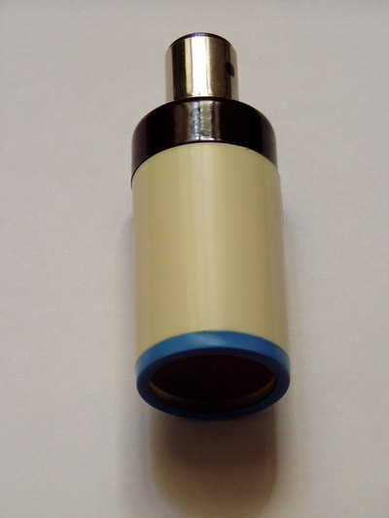
Geiger-Műllerův detektor

Luminiscenční detektory

Fluorescenční stínítka:

Při ozáření některých látek ionizujícím zářením může dojít k uvolnění elektronů z valenčního pásu a přechodu do pásu vodivostního a při zpětném přechodu může vzniknout viditelné záření. Tento jev se pak využívá k visuelní detekci ionizujícího záření. Jako fluoreskujících látek se používá wolframan vápenatý, křemičitan zinečnatý nebo sirník zinečnatý. Ačkoliv existuje závislost mezi intenzitou fluorescence a intenzitou dopadajícího svazku, používá se fluorescenčních stínítek hlavně při justaci přístrojů.

Scintilační detektory:

V scintilačních detektorech je převod ionizujícího záření na elektrický impuls dvojstupňový proces. Prvním krokem je vznik záblesku (emise světla) na vhodném krystalu a druhým krokem je uvolňování elektronů na fotonásobiči a jejich detekce a převod na elektrický impuls.
Ionizující záření, dopadající na uzemněný scintilační krystal detektoru, uvolní elektron, který při pohybu krystalem přivede do excitovaného stavu desítky atomů. Zpětný přechod do základního stavu je doprovázen emisí světla, jehož vlnová délka nemusí nutně ležet ve viditelné oblasti, ale musí být vhodná k uvolňování elektronů z fotokatody.
Scintilačním krystalem emitovaný foton dopadne na světlocitlivou katodu a uvolní z ní určitý počet (n) fotoelektronů. Tyto dopadají na nejbližší dynodu (parabolická elektroda) a každý z nich vyprodukuje jistý počet R sekundárních elektronů. Na druhou dynodu dopadá již nR elektronů, na třetí nR² elektronů atd. Při počtu dynod m vzroste počet primárních elektronů na nR^{m}, kde R^{m} je koeficient zesílení fotonásobiče. Mezi jednotlivými dynodami je održováno napětí 100-200 V a na výstupu z fotonásobiče je impuls napětí přímo úměrný energii absorbovaného ionizujícího záření. V běžných detektorech je počet dynod 8-15, a koeficient zesílení je 10⁷-10⁸.

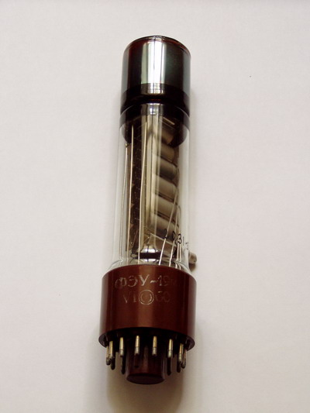
Fotonásobič

Jako scintilačního krystalu se nejčastěji používá krystal NaI aktivovaný 1% Tl. Thalium vytváří v pásové struktuře krystalu hladinu nečistot, tzv. fluorescenční centra. Pro nízkoenergetické RTG záření (3-20 keV) není tento krystal vhodný a alternativně se používají monokrystaly YAlO₃ aktivované Ce (YAP:Ce). Tento krystal může být v tenčí destičce a je mnohem stabilnější. Podstatný je i rozdíl v délce scintilačních záblesků - u NaI je to 230 ns, u YAP je to pouze 27 ns. Maximální intenzita fluorescenčního pásu NaI je na vlnové délce 410 nm, u krystalu YAP 350 nm. Fotokatoda v scintilačních detektorech je zpravidla antimon-cesiová.

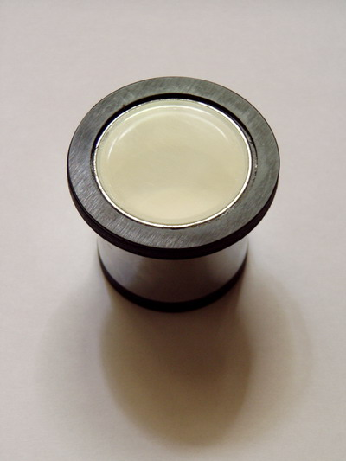

Scintilační krystal z NaI dotovaný thaliem

Polovodičové detektory
V těchto detektorech je jednostupňová detekce ionizujícího záření prováděna pevnou látkou, ve které dokáže dopadající kvantum generovat dvojici nábojů, a ty jsou schopny rychlého pohybu k elektrodám, kde vyvolají elektrický impuls. Tato pevná látka je umístěna mezi dvěma elektrodami pod vysokým napětím. Je to vlastně typ ionizační komory, která je místo plynem vyplněna krystalem. Použitý krystal musí mít v zásadě tyto vlastnosti:

- vysoký odpor, který zajišťuje sběr nábojů polem vysokého napětí a snižuje šum ze zbytkových proudů
- dovoluje prodloužit dobu životnosti vzniklých nábojů
- umožňuje vysokou pohyblivost nábojů
- má malou šířku zakázané zóny (předpoklad dobrého energetického rozlišení)
- velkou absorpční schopnost

Těmto podmínkám vyhovují polovodičové materiály jako křemík a germanium. Tyto materiály jsou zpravidla driftované lithiem, které napomáhá k záchytu dopadajících fotonů. Jejich stabilitu je však nutno zajistit teplotami kapalného dusíku.
Si(Li) detektor je tvořen monokrystalem p-typu křemíku tloušťky několik mm, který je pod napětím 300-1000 V. Vysoká koncentrace Li atomů na jeho okrajích tvoří oblast n-typu, kdy z jedné strany je kontakt zlatý a z druhé strany je tzv. Schootkyho bariéra (p-i-n dioda). Při vstupu fotonu dojde ke vzniku mraku elektronových párů, jejichž počet je přímo úměrný energii dopadajícího kvanta. Elektrony jsou pak směrovány ven z krystalu díky rozdílu potenciálů na čítací obvod. Na rozdíl od jiných typů detektorů, neexistuje zde žádné vnitřní zesílení, takže výstupní signál je velmi slabý.
Výhodou těchto detektorů je možnost připojení na vícekanálový analyzér, vysoká účinnost ve sběru pulsů a velké úhly při sběru dat. Nevýhodou je dlouhá mrtvá doba.
Si(Li) krystaly pracují spolehlivě v oblasti asi 2-20 keV. V krátkovlnné oblasti však ztrácejí na účinnosti a jsou nahrazovány krystaly Ge (Li). Podmínkou je užití vysoce čistého germania, v opačném případě se radikálně zvyšuje mobilita Li.
Problém chlazení kapalným dusíkem lze odstranit při použití teluridu kadmia, který je schopen pracovat při pokojové teplotě, ale jeho nevýhodou je poměrně vysoký šum.

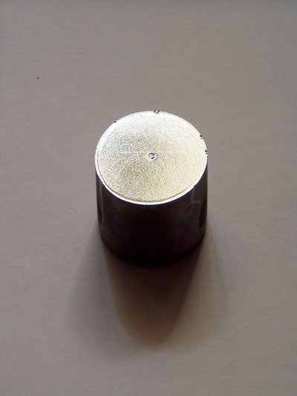
Germaniové jádro Ge(Li) detektoru

Stopové detektory částic
Jsou látky, v nichž těžká jádra či α záření vyvolávají mikroskopické poruchy v jejich struktuře. Nejčastěji se používá slída, různá skla, či organické polymery. Poruchy vznikají tím, že procházející částice vytvářejí podél své dráhy v pevné látce vysoce ionizované atomy. Tyto ionty se silně odpuzují a vzájemně vytlačují z původních poloh., čímž vzniká mikroskopická oblast s porušenou strukturou, tzv. radiační stopa (válcový kanálek o průměru 1 – 10 nm). Lze je zviditelnit chemickým leptáním, protože v místech poruch je ozářená látka náchylnější k chemické korozi. Počet stop je přímo úměrný počtu částic, které dopadly na detektor.
Stopové detektory se používají v dozimetrii α záření, zejména k měření dávek záření způsobených radonem a jeho dceřinými produkty. Lze je použít i k dozimetrii neutronů. Pro tento případ se dozimetr překrývá fólií z uranu mírně obohaceného izotopem ²³⁵U, který se neutrony štěpí a štěpné fragmenty vyražené z fólie pak vyvolávají poruchy v detektoru. Pokryje-li se detektor vrstvou boru, lze neutrony registrovat prostřednictvím α částic vznikajících reakcí ¹⁰B (n, α) ⁷Li.
Stopové detektory se používají také k registraci těžkých iontů v kosmickém záření a k měření dávek, kterým jsou vystaveny posádky kosmických letů.

Biologické účinky IZ

Základní pojmy:

Dávka D: D = dE/dm [Gy]

Dávkový příkon = D/t [Gy/s]

Ekvivalentní dávka H_{T}: H_{T} = w_{R} * D_{TR} [Sv]

Druh záření | w_{R}
fotony a elektrony všech energií | 1
neutrony 10 keV | 5
neutrony 10 – 100 keV | 10
neutrony 0,1 – 2 MeV | 20
neutrony 2 – 20 MeV | 10
záření α | 20

Efektivní dávka H_{f}: H_{f} = w_{T} * H_{T} [Sv]

Tkáň, orgán | w_{T}
gonády | 0,20
červená kostní dřeň | 0,12
tlusté střevo | 0,12
plíce | 0,12
žaludek | 0,12
močový měchýř | 0,05
mléčná žláza | 0,05
játra | 0,05
jícen | 0,05
štítná žláza | 0,05
kůže | 0,01
povrchy kostí | 0,01

Účinky IZ se projevují ve větší či menší míře u všech živých organismů. Závažnost účinků závisí na dávce a druhu organismů.

Přímé účinky: změna biologicky důležité makromolekuly (nukleových kyselin) přímým zásahem částicí IZ či sekundárními částicemi

Nepřímé účinky: souvisí s radiolýzo vody (změny způsobené radikály, peroxidem vodíku a hydratovaným elektronem (vysušené enzymy vykazují menší poškození než roztoky enzymů)

Radiolýza vody: H₂O⁺ + H₂O → OH + H⁺_{aq}
e⁻ + nH₂O → e⁻_{aq}
e⁻_{aq} → H + OH⁻ + (n-1)H₂O
H₂O → H + OH
H + H → H₂
OH + OH → H₂O₂
e⁻_{aq} + OH → OH⁻
HO₂ + HO₂ →H₂O₂ + O₂

Kyslíkový efekt: O₂ + H → HO₂
O₂ + e⁻_{aq} → O₂⁻

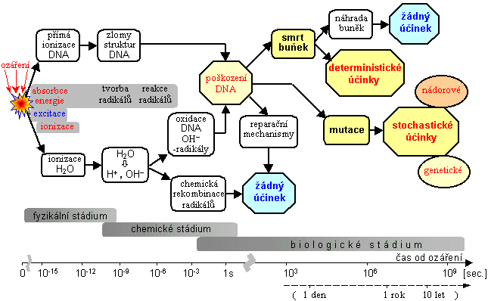

Poškození na buněčné úrovni:
- změny ve struktuře a biosyntéze DNA
- chybná syntéza enzymů
- chybně syntetizované bílkoviny (chovají se cize a jsou toxické)
- změny v propustnosti buněčných membrán
- časem poruchy dělení, smrt buňky

Větší rozmnožovací schopnosti, malá diferencovanost = výraznější poškození

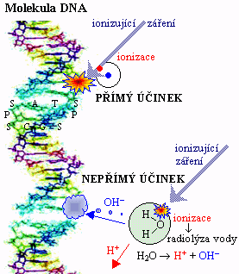

Účinky IZ na lidský organismus

Nestochastické (deterministické):

- projeví se po ozáření IZ během krátké doby
- je postiženo současně mnoho buněk
- nemohou se uplatnit všechny opravné procesy
- prahová dávka vyvolá poškození u 1 – 5% osob
- z rostoucí dávkou roste závažnost poškození
- lze rozpoznat, že vznikly působením IZ
- možnost vzniku těchto účinků popisuje ekvivalentní dávka

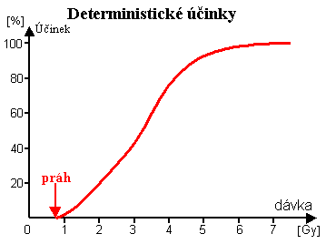

- akutní nemoc z ozáření:

- jednorázové ozáření celého těla vysokými dávkami
- poškození krvetvorných orgánů, trávícího ústrojí a CNS
- ekvivalentní dávka 2 Sv
- projevuje se ve 3 fázích:

- Nevolnost, skleslost, bolesti hlavy, zvracení, změny krevního obrazu
- Období latence – přechodné ustoupení příznaků, je tím kratší čím větší byla absorbovaná dávka
- Intenzivní rozvinutí počátečních příznaků + padání vlasů, vnitřní krvácení, silná vnímavost vůči infekcím - zlepšování stavu po 6 – 8 týdnech, uzdravení

- při ozáření ekvivalentní dávkou 6 Sv převládá hematologická forma choroby (poškození krevní dřeně, krvetvorby, krvavé průjmy, poruchy funkce střev)
- při ozáření ekvivalentní dávkou 10 Sv a více převládá nervová forma choroby (psychická dezorientace, zmatenost, křeče, bezvědomí, smrt během hodin až dnů v důsledku oběhového kolapsu, zástavy dýchání a poruch mozku)
- pravděpodobnost úmrtí: 6 Sv 80%, 10 Sv 100%
- dlouhodobé následky (poruchy krvetvorby, poruchy funkce pohlavních orgánů, neplodnost, zvýšená vnímavost k infekcím a nádorovým onemocněním, trvalá slabost a únava)

- lokální akutní poškození kůže:

- radiační dermatitida (stupeň 1 – 3, zarudnutí až špatně hojitelné vředy)
- prahová dávka 3 Sv (výrazně se zvyšuje frakcionací dávky – prahová dávka roste až k 15 Sv)

Obrázek: Radiační dermatitida 1. stupeň
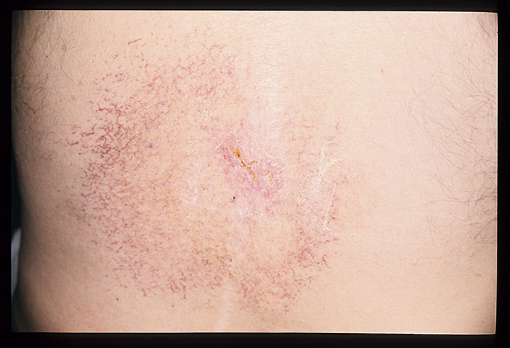

Obrázek: Radiační dermatitida 2. stupeň
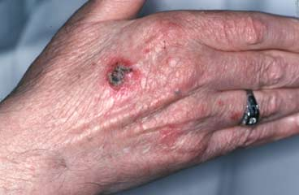

- poškození plodu:

- 1. – 2. týden: „všechno nebo nic“, plod buď přežije bez újmy, nebo dojde k potratu (prahová dávka 250 mSv)
- 3. – 8. týden: organogeneze - vznik malformací (prahová dávka 250 mSv)
- 8. – 15. týden: mikrocefalie (špatně vyvinutý mozek), oční defekty, rozštěp patra, celkové zaostávání (mentální retardace, zakrslost) (prahová dávka 100 mSv)
- v dalších týdnech je plod stejně odolný jako matka

- poruchy plodnosti:

- přechodná aspermie (porucha v tvorbě spermií)
- prahová dávka 250 mSv, od 3 Sv trvalá aspermie
- u žen dávka do 1,5 Sv bez odezvy, sterilita od cca 3 Sv

- zákal oční čočky:

- dlouhá doba latence
- prahová dávka cca 1,5 Sv (výrazně závisí na frakcionaci dávky – posun až k 20 Sv)

Stochastické:

- poškození malého počtu buněk (i jediné)
- projeví se po ozáření jednou či více podprahovými dávkami
- vznik nádorových onemocnění (latentní doba 10 – 40 let), leukémie (l.d. 5 – 20 let), genetické poškození další generace
- projeví se ve skupině náhodně
- s rostoucí dávkou roste pravděpodobnost vzniku poškození ne jeho závažnost
- nelze rozpoznat že vznikly působením IZ
- lze odhalit jen sledováním velkého počtu osob
- 6400 osob v Hirošimě ozářeno ekvivalentní dávkou 1,2 Sv, za 25 let 11 případů leukémie navíc nad přirozený výskyt ve stejně velké neozářené skupině

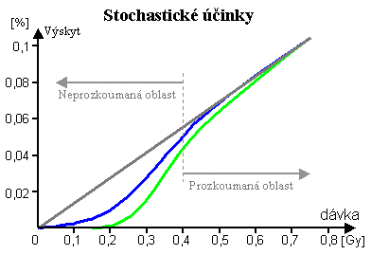

Díky opravným mechanismům je vznik poškození při malých dávkách velmi málo pravděpodobný, přesto dosud převládá tzv. konzervativní přístup:

- stochastické účinky – mutace jediné buňky
- závislost na dávce podprahová
- předpokládá sčítání dávek, ignoruje opravné procesy

Moderní přístup:

- buňka může poškození DNA opravit
- při ozáření dávkami pod 0,2 Gy nelze prokázat škodlivé účinky (kromě ranného vývoje plodu)
- u lidí ozářených při bombardování atomovými bombami dávkami menšími než 0,2 Gy zjištěna nižší úmrtnost na rakovinu a nebyl pozorován vyšší výskyt leukémie
- britští radiologové s celoživotní dávkou 1-5 Gy, radiologitští pracovníci 0,5 Gy: žádný výskyt rakoviny navíc
- 28 000 pracovníků britských loděnic ozářeno dávkou 0,005 mSv: úmrtnost o 24% nižší
- kanadské ženy vyšetřované pomocí RTG na tuberkulózu, dávky 0,15 – 0,25 Gy: nižší úmrtnost na rakovinu
- Coloradská plošina, přirozené dávky záření 3x vyšší než USA průměr: úmrtnost na rakovinu o 15% menší

Ochranný efekt:

- leukocyty ozářeny nejprve dávkou 0,02 Gy a pak 0,15 Gy – poloviční výskyt chromozových aberací než po samostatné dávce 0,15 Gy

Hormeze – stimulující účinky malých dávek IZ

- vyšší metabolická aktivita bakterií
- urychlení klíčení semen, vycházení, odnožování, růst, dřívější květenství, dozrávání
- prodloužení života myší (celoživotně ozařovány 8h denně 1mGy)
- u lidí: léčivé účinky radioaktivních koupelí (Jáchymov)
- léčí se především: revmatismus, degenerativní změny obratlů, inf. onemocnění nervového systému, poruchy vylučování k. močové, poruchy při vylučování žluči játry apod.

Léčení pomocí IZ:

Teleterapie – dálkové ozařování především ⁶⁰Co (5.10¹³ – 10¹⁵ Bq)
Kontaktní terapie – β₋ zářič na povrchu těla (³²P či ⁹⁰Sr)
Brachyterapie – tělesnými dutinami se zářič zavede k nádoru
Endoterapie – vpravení radionuklidového zářiče do postižené tkáně metabolickým procesem (štítná žláza Na¹³¹I apod.)
Radioimunoterapie – RN je vázán na protilátku, selektivně se váže na spec. antigeny a receptory v nádorových buňkách
Velikost dávek – cca 60 Gy (frakcionace po 2 Gy)
Nevýhoda γ ozařování – ozařuje se i zdravá tkáň (různé směry ozařování)
Současné trendy:
- ozařování urychlenými protony (vysoký lin. přenos energie na konci dráhy, 180 MeV dosah 15cm), v Japonsku ¹²C⁶⁺
- ozařování svazkem záporných pionů (nestabilní částice (doba života 2,6.10⁻⁸s), vznikají při ozařování terče protony o E > 500 MeV), po zpomalení dojde k zachycení v jádře a uvolnění 140 MeV = roztříštění jádra
- bórová terapie ¹⁰B(n, α)⁷Li

Rentgenová diagnostika | Radioisotopová diagnostika
  Druh vyšetření | Ef. dávka  [mSv]
  Snímek plic | 0,05
  Páteř | 1,8
  Břicho | 3 - 8
  Urografie | 2,1
  Mamografie | 0,5
  Angiografie | 3 - 9
  CT hlava | 1,1
  CT tělo | 9,2
  Druh vyšetření | Ef. dávka  [mSv]
  Statická scintigrafie ledvin | 1,5
  Dynamická scintigrafie ledvin | 2,2
  Dynamická cholescintigrafie | 2,3
  Scintigrafie skeletu | 3,4
  Perfúzní scintigrafie plic | 1,2
  Scintigrafie štítné žlázy | 2,2
  Scintigrafie perfuze myokardu | 7,5

Přibližná radiační zátěž pro nejčastější metody rentgenové a radioisotopové diagnostiky

Účinky IZ na hmyz:

- 100x odolnější než obratlovci, smrtelné dávky 10³ – 10⁴ Gy
- nižšími dávkami lze hmyz sterilizovat
- radiační hubení hmyzu: potemník v obilí, při 100 Gy dochází ke sterilizaci samečka ale k přímému usmrcení je třeba 5000 Gy
- ochrana starých dřevěných uměleckých předmětů (výhoda proti chemické sterilizaci)
- hubení hmyzu ve volné přírodě: vypouštění sterilizovaných samečků (nezanáší se do přírody insekticidy)

Účinky IZ na mikroorganismy:

- jsou velmi odolné, smrtelné dávky 10³ – 10⁴ Gy
- radiační sterilizace: obvazový materiál, chirurgické potřeby, injekční stříkačky, jehly, umělé srdeční chlopně, apod)
- radiační ozáření potravin: dávka 30 – 70 kGy, potraviny jsou vakuované a zmrazené (masné výrobky) – potlačení vzniku zapáchajících produktů radiolýzy
- jednotlivé země povolují ozařování různých druhů potravin
- nepovoluje se ozařovat čerstvé maso, ovoce a zeleninu

Účinky IZ na rostliny:

- pozorovaný účinek závisí na objemu chromozomů (objem jádra připadajícím na jeden chromozom), na rychlosti růstu rostliny, na frakcionaci dávky záření
- jednorázové ozáření: odolnější pomaleji rostoucí rostliny
- chronické ozařování: odolnější rychleji rostoucí rostliny
- jehličnaté dřeviny: zpomalení růstu při 0,01 – 0,1 Gy/den
- ostatní rostliny: zpomalení růstu při 1-100 Gy/den
- radiační šlechtění: ozáření semen 100 – 1000 Gy, vznik mutací, část užitečných (odrůda obilí s většími výnosy a odolnější vůči chorobám apod.)

LD50 v Gy pro RTG a γ záření:

Ostatní účinky IZ:

- odstraňování statické elektřiny (ionizace vzduchu α zářením ²¹⁰Po či ²⁴¹Am)
- ionizační hlásiče kouře (²⁴¹Am o malé aktivitě + ionizační detektor záření, kouř mění ionizační proud)
- radionuklidové baterie využívají tepelných účinků IZ (absorpce α a β záření v látce), tepelnou energii převádí na elektrickou (²³⁸PuO₂ v kardiostimulátorech (g) či družicích (kg), poločas 86 let, použití asi 20 let, nevzniká γ: ²³⁸Pu → ²³⁴U + α)
- radionuklidové světelné zdroje jsou založeny na emisi viditelného světla při absorpci IZ v některých látkách (kdysi ²²⁶Ra a ZnS), dnes β zářiče ³H, ⁸⁵Kr, ¹⁴⁷Pm, signalizační lampy, číselníky hodinek a měřicí přístroje apod.
- barvení skel: ozařování dávkami 1 kGy, vytvářejí se poruchy absorbující viditelné světlo, trvanlivost desítky let (měření dávek), zkracuje se za vyšších teplot

Použití radionuklidů a izotopů v biologii a lékařství

Izotopový indikátor – prvek, jehož přirozené izotopové složení bylo změněno (¹⁴C byl přidán k přírodnímu C, či ¹⁹⁸Au k přírodnímu zlatu), většinou radioaktivním izotopem

Indikátorová metoda – metoda využívající izotopové indikátory ke sledování různých dějů a procesů

Izotopové indikátory:

- sledujeme chování určité chemické látky, izotopový indikátor musí být ve stejné chemické formě, jako je sledovaná látka (př. sledování biochemických dějů)

- sledujeme určitou látku či objekt, přičemž chemické vlastnosti izotopového indikátoru nejsou podstatné (sledování proudění kapalin v potrubí)

Izotopicky substituované sloučeniny – sloučeniny, ve kterých je stabilní izotop nahrazen izotopem radioaktivním ve všech molekulách (2-(¹⁴C)-octová kyselina)

Izotopicky značené molekuly – směs látky s přírodním izotopovým složením a látky izotopově substituované (2-[¹⁴C]-octová kyselina)

Indikátory v chemii a biochemii:

Reakce chloritanu s kyselinou chlornou:

ClO₂⁻ + HOCl → Cl⁻ + HClO₃

Ze stechiometrického zápisu není zřejmé, zda kyselina chlorečná vzniká oxidací chloritanu či kyseliny chlorné. Tím, že se v jednom reaktantu chlór označí, např. izotopem ³⁶Cl, lze jednoznačně původ chlóru v kyselině chlorečné zjistit.

Významným přínosem bylo použití radioaktivních indikátorů pro pochopení procesů fotosyntézy. Používá se ¹⁴CO₂ (rostliny) a NaH¹⁴CO₃ (řasy).

Studium metabolických přeměn:
Látka, jejíž metabolismus se zkoumá (A), se podá organismu ve značené formě. Po určité době se izoluje látka B (předpokládaný metabolit látky A). Je-li látka B radioaktivní, je metabolitem látky A. Metabolismus složitějších látek probíhá přes řadu mezistupňů, které je možné všechny identifikovat metodou radioaktivních indikátorů.
V kombinaci s autoradiografickou detekcí bývají izotopové metabolické studie také spojeny se zjišťováním, v kterém orgánu k metabolismu dochází, případně kde se ukládají produkty metabolismu.

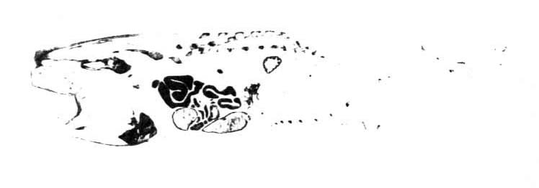
Autoradiogram zmrazeného řezu krysou pořízený 6h po injekci roztoku Na₂³⁵SO₄

Receptorové studie:
Zjišťuje se, ve kterých tkáních a buňkách se nacházejí receptory biochemicky a fyziologicky účinných látek. Tyto látky se ve značené formě podávají organismu a jejich lokalizace ve tkáních nebo buňkách se provádí autoradiograficky.

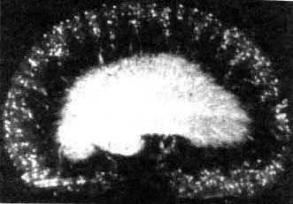
Autoradiogram řezu ledvinou krysy, ukazující lokalizaci receptorů endothelinu

Studium samodifúze – sledování pohybu částic v čisté látce vlivem tepelného pohybu (např. pohyb molekul vody ve vodě, používá se ³HHO)

Studium výměnných reakcí – sledování výměny identických částí mezi jednotlivými molekulami AX + BX → AX + BX, kde dochází k výměně identických částic X.

Další použití izotopových indikátorů:

- stanovení rozpustnosti málo rozpustných látek (ve vodě, v jiných rozpouštědlech, kovů v roztavených solích, plynů v kapalinách apod.)
- stanovení tenzí par, málo těkavých látek (vysokovroucí kapaliny, roztavené kovy)
- stanovení velikosti povrchu sorbentu (sleduje se množství naadsorbovaného radioaktivního plynu)
- rychlost vylučování kovů na elektrodách a sledování následných elektrodových dějů
- zadržování aktivních komponent pracích prášků na vláknech tkaniny atd.

Metoda izotopového zřeďování:

Radioaktivní indikátor o známé měrné aktivitě a₀ = A₀ / m₀, kde A₀ je aktivita indikátoru a m₀ jeho hmotnost, se přidá ke vzorku, který obsahuje neznámou hmotnost m_{x} látky. Měrná aktivita indikátoru se tím sníží na hodnotu a₁ = A₀ / (m₀ + m_{x}). Aktivita A₀ přitom zůstala stejná, před zředěním pro ni platil vztah A₀ = a₀m₀, po přidání vzorku A₀ = a₁ (m₀ + m_{x}). Z rovnosti těchto dvou vztahů dostáváme:

m_{x} = m₀ (a₀/a₁ – 1)

Při použití indikátoru ve stejné chemické formě jako sledovaný vzorek můžeme určit množství konkrétní látky v systému.

Použití:
- pro stanovení obsahu vyměnitelného fosforu v půdě. Vzorek půdy se třepe s roztokem ³²PO₄³⁻ o známé měrné aktivitě, vyměnitelný fosfor přechází do roztoku a měrnou aktivitu indikátoru sníží
- stanovení objemu v případech kdy objem nezaujímá jednoduchý geometrický tvar (podzemní zásobníky plynu, složitý systém potrubí, objem krevní plasmy apod.)
- určování velikosti hmyzí populace (část jedinců se označí (n₀), po promísení s neoznačenou populací se odchytí stejný počet jedinců, jako bylo označeno a zjistí se kolik z nich je radioaktivní (n₁), poměr n₀/n₁ udává zřeďovací faktor, celkový počet v populaci pak činí: n₀²/ n₁

Indikátory v biologii:

- rozsah a směr migrace drobnějších živočichů (část jedinců se označí a po určité době se z počtu označených jedinců určuje rozsah a směr migrace)
- studium pohybu a hromadění baktérií v živočišném organismu
- pohyb a přenos potravy a živin (přenášení potravy uvnitř hmyzího společenství), u rostlin se autoradiograficky stanovuje rozložení přijatých živin v rostlinném těle
- v molekulární biologii bylo pomocí značené DNA a RNA prokázáno že DNA slouží jako matrice pro vznik RNA
- v současnosti je jednou z častých aplikací sekvenování

Sekvenování:

Pro určení přesné sekvence nukleotidů v úseku DNA se používají dvě metody - Sangerova a Maxam a Gilbertova.

Sangerova:
- využívá speciální vlastnosti speciálních nukleotidů - 2', 3' dideoxyribonukleotidtrifosfátů
- tyto nukleotidy (ddATP, ddCTP, ddGTP a ddTTP) nemají na 3' uhlíku ribosy OH skupinu, na tento konec již nemůže být navázán žádný další nukleotid navázán
- v reakční směsi máme namnoženou jednovláknovou DNA (jejíž sekvenci chceme znát), DNA polymerázu, příslušné primery (aby DNA polymeráza mohla začít pracovat), dostatek deoxyribonukleotidtrifosfátů (dATP, dCTP, dGTP a dTTP) pro syntézu a určité množství jednoho typu dideoxyribonukleotidtrifosfátu - dejme tomu ddATP
- polymeráza začne od nasednuvších primerů doplňovat sekvenci druhého vlákna, pokaždé když polymeráza doplňuje dATP do řetězce, je určitá pravděpodobnost, že namísto dATP použije ddATP
- pokud je zařazen ddATP, potom polymerace na tomto místě končí. Necháme-li tedy takovouto reakci proběhnout, získáme velké množství různě dlouhých oligonukleotidů, které budou všechny končit adeninem (dojde k zastavení polymerace u ddATP)
- pokud necháme proběhnout stejnou reakci, tentokrát s ddCTP, ddGTP a nakonec i ddTTP, dostaneme 4 směsi oligonukleotidů, přičemž v každé směsi budou oligonukleotidy končit příslušnou bází
- klasická metoda vyhodnocení spočívá v provedení elektroforézy, přičemž jsou v gelu vytvořeny 4 dráhy, každá pro jinou oligonukleotidovou směs

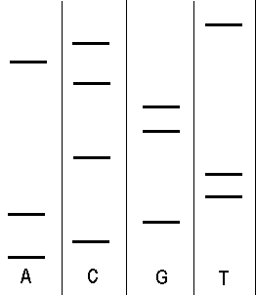

Maxam a Gilbertova:
- metoda se vyhodnocuje podobným způsobem (elektroforeticky), ovšem reakce, při které vznikají různě dlouhé oligonukleotidy, nevyužívá polymerace podle vzorového vlákna, ale specifického chemického štěpení DNA za určitými nukleotidy

Indikátory v lékařské diagnostice:

Značené sloučeniny užívané v lékařství se nazývají radiofarmaka. Pro diagnostické účely musí být radioaktivní nuklid přítomen v takové chemické formě, kterou tkáň vyšetřovaného orgánu přijímá. Vhodné jsou β₋ (s následnou emisí γ), β₊ (anihilační γ), jaderné izomery a nuklidy podléhající elektronovému záchytu (RTG záření), o energiích γ kolem 100 keV a poločasech rozpadu řádově hodin či dnů.
Nejběžnější zařízení v diagnostické nukleární medicíně je gamakamera.

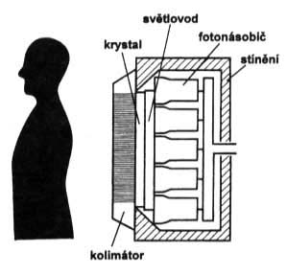
Gama kamera
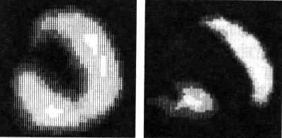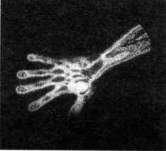
Scintigram zdravého srdce (vlevo) a srdce po infarktu myokardu (vpravo); kontrola prokrvení ruky přišité pacientovi po úrazu

Radiofarmaka značená β₊ nestabilními radionuklidy umožňují využít principu tomografie (pozitronová emisní tomografie). Nejčastěji se pracuje s ¹¹C, ¹³N, ¹⁵O a ¹⁸F (mají krátké poločasy rozpadu a kromě fluoru se jedná o biogenní prvky, kterými lze značit řadu biologicky aktivních molekul)

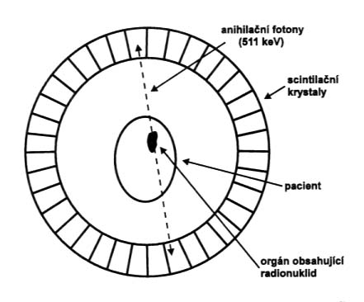
Schéma pozitronové tomografie

Indikátory v hydrologii:

- pohyb vody v různých přírodních systémech
- pohyb dešťové vody a vody z tajícího sněhu v podpovrchových vodách
- rychlost průtoků ve vodních tocích, pronikání vody z jezer, nádrží a kanálů
- studium podzemních vod (stáří, vztah mezi povrchovými a podzemními vodami)
- vztahy mezi vodonosnými vrstvami

Používá se ⁵⁸Co, ⁶⁰Co, ⁵¹Cr. Tritium vzniklé při nadzemních pokusech jaderných a termonukleárních zbraní bylo pojato jako pulsní označení hydrosféry tritiem a bylo využito pro studium pohybu a výměny vod zejména v podzemních rezervoárech. Například nepřítomnost tritia v rozsáhlém podzemním rezervoáru pod Saharou ukázala, že v současnosti nedochází k jeho doplňování z vnějších zdrojů.

Indikátory v průmyslu:

- měření průtoku kapalin, sledování transportu surovin v technologickém zařízení, průběh procesů mísení apod. (průtok a doba setrvání odpadních vod v čistících stanicích a odkalovacích nádržích, pohyb roztaveného železa a strusky ve vysoké peci, průchod plynů vysokou pecí, netěsnosti v potrubí ropovodu, netěsnosti v potrubí plynovodu atd.)
BONUS

Jaderné elektrárny

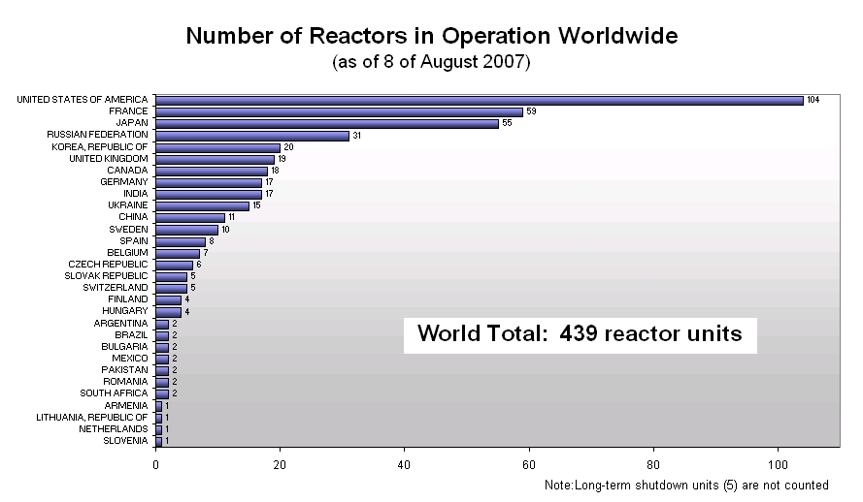

Množství RN vypouštěných z JE se uvádí jako celková aktivita, měrná aktivita (Bq/MW, Bq/m³)

Radioaktivita převážně v chladící vodě (tlakovodní reaktory):
- jod, cesium, vzácné plyny – únik mikrotrhlinami z palivových tyčí
- tritium – vzniká ve vodě reakcemi: ²H(n, γ)³H a ¹⁰B(n, 2α)³H (10¹⁰ – 10¹¹ Bq/m³)
- ⁵¹Cr, ⁵⁴Mn, ⁵⁹Fe, ⁵⁸Co a ⁶⁰Co – nejvýznamnější RN pocházející z konstrukčních materiálů reaktoru a vznikající reakcemi (n, γ) tzv. korozivní produkty

Chladicí voda se filtruje a vede přes iontoměniče. Uvolňují se izotopy vzácných plynů a přes vymírací nádrž se postupně dostávají do atmosféry (⁸⁵Kr (10%) T_{1/2} = 11 let a ¹³³Xe (90%) T_{1/2} = 5 dnů).

Odpadní voda kromě stop korozivních produktů obsahuje i tritium.

Stejné výpustě produkují i závody na přepracovávání jaderného paliva.

Současný průměrný obsah ⁸⁵Kr ve vzduchu je 1 – 2 Bq/m³.

Mezinárodní doporučení: E_{kolektivní} < 40mSv/MW (pro kritickou skupinu obyvatel, ve skutečnosti cca 1%)

Uhelná elektrárna: na 1GW za rok spotřebuje 3 milióny tun uhlí vyprodukuje 7 miliónů tun CO₂, 120 000 tun SO₂, 20 000 tun oxidů dusíku a 750 000 tun popílku

Jaderná elektrárna: na 1GW za rok spotřebuje 30 tun paliva (snadná doprava), cca 1% množství CO₂ z uhelných elektráren.

Obsah izotopů jodu (indikátor netěsnosti pokrytí palivových elementů) v plynných výpustech ve větracích komínech z elektrárny Dukovany:

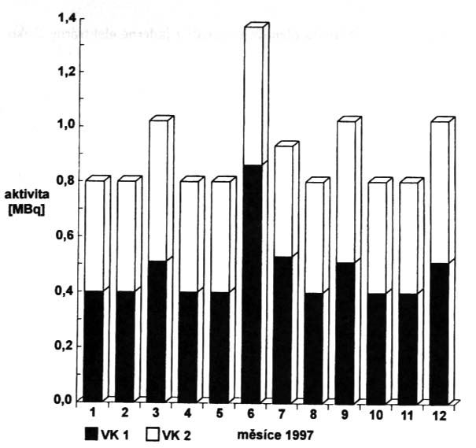

Limitní a skutečná aktivita plynných výpustí z jaderné elektrárny Dukovany v roce 1997:

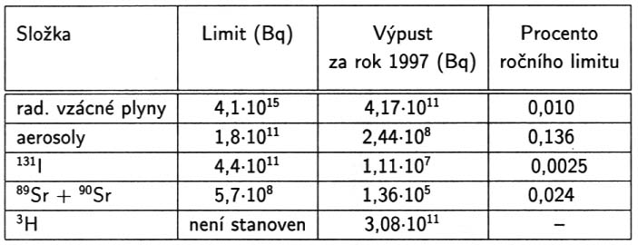

Havárie jaderných reaktorů

- v minulosti řada nehod a havárií
- pouze u třech (4) uniklo větší množství radioaktivních látek mimo elektrárnu

MAAE přijala v roce 1991 mezinárodní stupnici pro hodnocení jaderných nehod. Stupnice má sloužit především k rychlému informování veřejnosti o závažnosti nehod:

0. Událost pod stupnicí (Below scale)
Situace, při kterých nebyly překročeny provozní limity.
1. Odchylka (Anomaly)
Funkční, nebo provozní odchylky. Nepředstavují riziko, ale odhalují nedostatky bezpečnostních opatření.
2. Porucha (Incident)
Technické poruchy, nebo odchylky, které neovlivňují přímo chod a bezpečnost elektrárny, ale mohou vést k následnému přehodnocení bezpečnostních opatření.
Mihama-2, jaderná elektrárna, Japonsko, 1991
Pickering A-B, jaderná elektrárna, Kanada, 2003

3. Vážná porucha (Serious accident)
Únik radioaktivních látek mimo elektrárnu nad povolené limity. Individuální dávka pro obyvatele v blízkosti elektrárny je řádově 0,1 mSv. Personál je nadměrně ozářen (přes 50 mSv).
Vandellos, jaderná elektrárna, Španělsko, 1989
Davis Besse-1, jaderná elektrárna, USA, 2002
Paks, jaderná elektrárna, Maďarsko, 2002

4. Havárie s účinky v jaderném záření (Accident mainly in installation)
Malý únik radioaktivity mimo elektrárnu, individuální dávka pro obyvatele je řádově 1 mSv. Aktivní zóna reaktoru je částečně poškozena. Ozáření pracovníků elektrárny může vést k okamžitým zdravotním následkům (řádově Sv, nemoc z ozáření).
Jaslovské Bohunice, ČSSR, 1972
Windscale Pile, Přepracovatelský závod, Velká Británie, 1973
Saint Laurent, jaderná elektrárna, Francie, 1980
Tokaimura, závod na výrobu paliva, Japonsko, 1999

5. Havárie s účinky na okolí (Accident with off-site risks)
Únik radioaktivity (100 až 1000 TBq ¹³¹I, nebo jiných, podobně biologicky účinných izotopů) mimo elektrárnu. Velká část zóny reaktoru poškozena tavením. Evakuace blízkého obyvatelstva.
Windscale, Velká Británie, 1957
Three Miles Island, USA, 1979
6. Závažná havárie (Serious accident)
Únik radioaktivity (1000 až 10 000 TBq jódu, nebo jiných, biologicky podobně účinných látek) mimo elektrárnu. K omezení účinků je třeba provést místní havarijní plán.
Kyštym, Přepracovatelský závod, SSSR, 1957
7. Velká havárie (Major accident)
Únik radioaktivních látek mimo elektrárnu je větší než 10 000 TBq různých izotopů. Možnost okamžitých zdravotních následků. Dlouhodobé následky pro životní prostředí.
Černobyl, SSSR, 1986

Jaslovské Bohunice (4), ČSSR, 1972:
- do reaktoru byl zaveden palivový článek, ucpaný silikagelem (zabraňoval zvlhnutí článku)
- ucpaným palivovým článkem nemohl proudit chladící plyn a téměř nechlazené těleso se začalo tavit
- vysoká teplota způsobila poškození nádoby s tlakovou vodou, ta se dostala do primárního okruhu a způsobila rychlou erozi povlaků palivových článků a tím i uvolnění radioaktivních látek
- radioaktivita zamořila i sekundární okruh, všechny radioaktivní látky však zůstaly uvnitř elektrárny, nikdo z obsluhy nebyl zraněn, ani ohrožen.

Windscale (5), Velká Británie, 1957

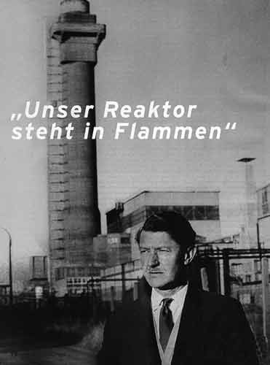
- grafitový reaktor, chlazený vzduchem
- sloužil výhradně k produkci plutonia pro vojenské účely
- ráno 8. října došlo vinou nepozornosti obsluhy k přehřátí několika palivových článků
- následovalo vznícení povlaků z hořčíkové slitiny
- požár se podařilo uhasit za čtyři dny
- uvolněné radioaktivní látky (¹³³Xe, ⁸⁵Kr, ^{131m}Xe, ¹³¹I, ¹³²Te, ¹³⁷Cs, ⁸⁹Sr, ¹⁰⁶Ru, ¹⁴⁴Ce) se přes komín rozptýlily nad Anglii, Wales a severní Evropu
- uniklo 13 500 TBq radioaktivních látek, největší dávkový příkon 40μGy/h 1,5 km od reaktoru po směru větru
- rychlý zásah zdravotnických organizací zabránil rozšíření ¹³¹I (T_{1/2} = 8 dnů)
- na území o rozloze 520 km² v okolí Windscale byl vyhlášen zákaz spotřeby mléka, který byl odvolán po 44 dnech
- dávky obyvatelstvu v nejbližším okolí se pohybovaly mezi 5 a 60 mSv
- provoz elektrárny už nebyl obnoven
- ve své době havárie nevzbudila prakticky žádnou pozornost, přestože její dopad na obyvatele byl oproti nehodě v Three Mile Island mnohem větší

Three Miles Island (5), USA, 1979

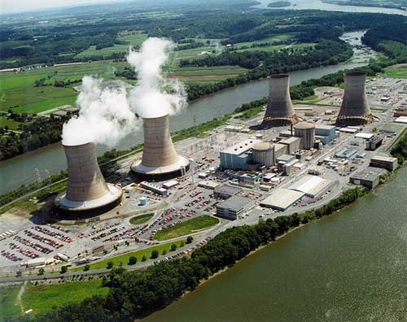

- blok 2 jaderné elektrárny s tlakovodním reaktorem o tepelném výkonu 2772 MW byl necelý rok starý
- havárii zahájil výpadek jednoho ze dvou parogenerátorů elektrárny
- po havarijním odstavení reaktoru začal pomalý únik chladící vody z chladícího okruhu
- příčinou byl zaseknutý ventil, únik nebyl včas odhalen
- ztráta veškerého chladiva vedla k tavení aktivní zóny
- plné odstranění následků havárie trvalo týden, neboť se v horní části reaktoru vytvořila obtížně odstranitelná bublina, obsahující vodík, která bránila bezpečnému ochlazování aktivní zóny
- únik radioaktivity mimo elektrárnu byl velice nízký a nevyžadoval žádná zvláštní opatření (¹³³Xe, ¹³¹I), v blízkém okolí elektrárny byla maximální dávka 1 mGy
- přesto však byla nehoda zařazena do třídy 5, vzhledem k silnému poškození elektrárny a vysokému zamoření aktivní zóny, reaktor byl natrvalo vyřazen z provozu
- účinek na veřejnost byl ale mnohem větší než v případě Windscale, americká média totiž o nehodě obšírně informovala (senzacechtivost reportérů, panika, dopravní kolaps)
- celosvětové přehodnocení koncepce jaderné bezpečnosti, revize stavu mnoha reaktorů

Kyštym (6), Přepracovatelský závod, SSSR, 1957

- znečištění tisíců čtverečních kilometrů na Středním Uralu v Rusku, způsobila patrně stovky lidských ztrát
- veškeré zprávy o ní však byly zamlčeny
- Čeljabinsk-40, závodu na produkci plutonia, asi 16 kilometrů východně od průmyslového města Kyštym na jižním břehu jezera Kyzyl-taš
- vědci byli pod silným nátlakem, aby vyrobili dostatek plutonia, které by umožňovalo provedení zkoušky první sovětské bomby před Stalinovými sedmdesátinami v prosinci 1949, (bomba byla nakonec přivedena k explozi v srpnu toho roku)
- k nehodě téměř jistě došlo koncem prosince 1957 či začátkem ledna 1958, protože 9. ledna 1958 radio Moskva věnovalo značnou část vysílacího času informacím o nemoci z ozáření a detailnímu seznamu preventivních opatření
- 100 km od Sverdlovska výstražná tabule u cesty varovala řidiče, aby následujících třicet kilometrů nezastavovali a jeli maximální rychlostí se zavřenými okénky (Profesor Leo Tumerman 1960)
- města z asi sto kilometrů dlouhého sektoru tvaru písmene L zmizela = masový přesun obyvatelstva
- nejpravděpodobnější vysvětlení je běžná chemická exploze způsobená nahromaděním plynů okolo horkého nukleárního odpadu

Tehdejší stav:

1. Voda, používaná od roku 1950 k chlazení reaktorů, silně kontaminovaná průtokem děravými palivovými tyčemi, byla vypouštěna do řeky Teča a tak se kontaminace rozšiřovala;
2. Vegetaci v okolí 20 km okolo zařízení zničily kyselé deště. K extrakci ²³⁹Pu z ozářených palivových článků byla používána
kyselina dusičná a vzniklé oxidy dusíku, jod a xenon byly odváděny ze zásobníků do atmosféry, kde z nich vznikaly nebezpečné a patrně radioaktivní kyselé deště;
3. Sověti ukládali svůj nukleární odpad spíš v otevřených nádržích než v uzavřených cisternách. Po odpaření tekutiny se tak dno nádrže mohlo pokrýt vysoce radioaktivním prachem, který mohl být rozptýlen silnějším větrem.

- v šedesátých letech bylo do oblasti dopraveno "komando smrti" tvořené vězni, kteří na kontaminovanou plochu rozprostřeli na tři stopy vysokou vrstvu písku a hlíny
- tato zpustošená krajina, ohrazená a přejmenovaná na "Čeljabinský celosvazový radiologický manévrovací a cvičný prostor", byla pak používána jako cvičný prostor pro tankové oddíly
- v prosinci 1988 došlo také k prvnímu oficiálnímu sovětskému doznání o nehodě v Kyštymu

Černobyl (7), SSSR, 1986

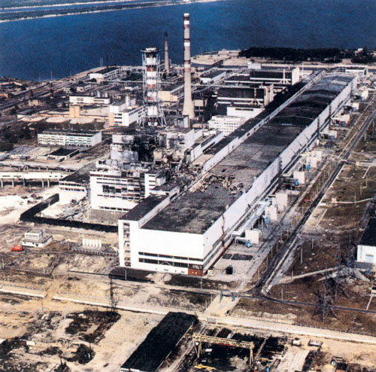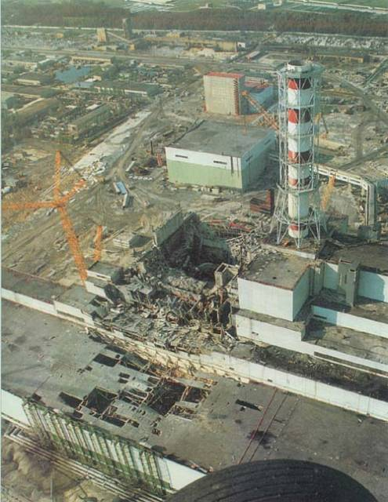
- ukrajinská Černobylská elektrárna s vodou chlazenými reaktory typu RBMK (grafitový moderátor) o tepelném výkonu 3200 MW (elektrický 950 MW)
- 25. dubna, 1986 bylo zahájeno plánované odstavení 4. bloku elektrárny
- před odstavením měl být proveden experiment, který měl ověřit, zda bude elektrický generátor (poháněný turbínou) schopen dodávat proud po rychlém uzavření přívodu páry a při svém setrvačném doběhu ještě zhruba 40 vteřin napájet čerpadla havarijního chlazení

Průběh experimentu
13:05:00
Výkon reaktoru byl snížen na polovinu a byl odstaven turbogenerátor. Krátce poté byl odpojen systém havarijního chlazení, aby nezačal fungovat během experimentu.
23:10:00
Při snižování výkonu došlo k neobvyklé události. Chybou operátora výkon prudce klesl na 30 MW. Reaktor je v tomto režimu značně nestabilní a operátoři měli v tomto okamžiku experiment ukončit a reaktor definitivně odstavit. Rozhodli se však v experimentu pokračovat.
01:23:04
Reaktor byl stále nestabilní, operátoři se pokusili stabilizovat jej a zvýšit výkon, což se jim nepodařilo ani za použití regulačních tyčí.
01:23:20
Byl zablokován havarijní signál, který by po uzavření přívodu páry na turbínu automaticky odstavil reaktor. Pak operátoři odstavili přívod páry.
01:23:40
Operátoři dali signál k havarijnímu odstavení reaktoru, ale účinek byl příliš pomalý na to, co se v reaktoru dělo
01:23:44
V části reaktoru došlo k „akutnímu neutronovému energetickému šoku“. Během čtyř sekund stoupl výkon čtvrtého bloku stonásobně. Část paliva rozložila a vypařila chladicí vodu. Výbuch (1) páry roztrhl tisícitunový příklop čtvrtého bloku. Žhnoucí trosky padaly na okolní budovy a založily přes třicet požárů. Další voda reagovala s do
červena rozpáleným grafitovým jádrem reaktoru o hmotnosti 1 700 tun, při čemž vznikal plynný vodík, který během sekundy detonoval (2) a vymrštil radioaktivní odpad a radionuklidy do výše přes 1,5 kilometru do ovzduší.
02:20:00
Požár byl lokalizován a za 3 hodiny později uhašen za cenu životů hasičů a pracovníků elektrárny, kteří utrpěli většinou těžké popáleniny z ozáření (31).

- po deseti dnech velkého úsilí se podařilo dostat jádro reaktoru zpět pod kontrolu
- helikoptéry shodily na otevřené jádro reaktoru více než 5 000 tun olova, bóru a jiných materiálů
- z reaktoru uniklo od okamžiku výbuchu do 6. května 1986 asi 4% radioaktivních látek přítomných v reaktoru (2.10¹⁹ Bq)
- nejvíce kontaminováno bylo nejbližší okolí elektrárny
- 30 000 km² > 185 kBq/m²
- 200 000 osob se podílelo na likvidaci havárie, průměrná dávka 100 mSv
- z 237 osob se u 134 projevila akutní nemoc z ozáření, 28 zemřelo do 3 měsíců (26 radiační poškození kůže a poškození sliznic dýchacího ústrojí (tzv. horké částice, lokálně až 100 Gy), 2 zahynuly při explozi, 1 na infarkt
- během dalších měsíců zemřelo ještě 14 osob, ale souvislost z havárií nebyla prokázána
- osoby, které přežily vysoké ozáření, trpí řadou potíží včetně psychických poruch
- ke konci roku 1995 800 případů rakoviny štítné žlázy navíc (3 smrtelné), očekáváno objevování případů ještě několik desetiletí
- podle konzervativního modelu odhadnuto že mezi 7,2 mil. obyvatel bude 470 smrtelných případů leukémie navíc (norm. 25 000), 6600 výskytů rakoviny za 85 let (norm. 870 000)
- u 200 000 osob 200 případů leukémie navíc (norm. 800), zatím nepozorováno
- obyvatelé však nebyli včas a správně informováni o rozsahu a následcích výbuchu, evakuace začala až několik hodin po výbuchu
- nejbližší okolí elektrárny je uzavřenou zónou dodnes
- dnes již radioaktivita v okolí elektrárny poklesla a tak se někteří důchodci vracejí do svých domů
- protože foukal severní vítr (naštěstí pro Kyjev), radioaktivní mrak se vydal do Běloruska
- zasáhl celých 75 % jeho území
- dodnes je zamořeno 25% běloruského území
- v ČR průměrná dávka za 1. rok cca 0,3 mSv
- následující rok vzrostla koncentrace ¹³⁷Cs v potravinách, pak rychle klesala
- u hub 1985 1kBq ¹³⁷Cs na 1kg sušiny, 1986 40 kBq na 1 kg sušiny

Nehody při práci s radioaktivními látkami

Nehoda 1.
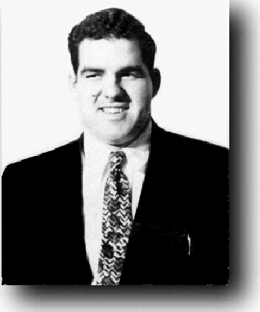

- Harry K. Daghlian Jr. (1921-1945) student fyziky na Pudue University
- do Los Alamos přišel na podzim v r. 1943 a pomáhal zde s instalací cyklotronu, na jaře 1944 se stal členem skupiny provozující malý výzkumný varný reaktor v Los Alamos, později přešel do "Critical Assembly Group" (chování Pu a ²³⁵U v blízkosti kritického stavu a testovala konstrukci plutoniové nálože pro pokusný výbuch Trinity v Alamogordo)
- Daghlian prováděl experimenty s koulí plutonia (6.2 kg) obklopenou cihličkami karbidu wolframu: účelem experimentu bylo zjistit praktické uspořádání vnitřku plutoniové bomby
- ráno 21. srpna 1945 sestavil kolem plutoniové koule krychli z karbidových cihliček o hraně 38 cm: toto uspořádání vede ke kritickému stavu ještě před dokončením šesté vrstvy cihliček
- odpoledne jiné uspořádání, tentokrát měla krychle hranu 31 cm a uspořádání se blížilo kritickému stavu při dokončení páté vrstvy cihliček
- stále nevyřešen úspěšný kritický design obklopující plutoniovou kouli
- večer (21:30) se Daghlian vrátil do laboratoře, přestože provádění nebezpečných pokusů po pracovní době a o samotě bylo proti předpisům
- v laboratoři: vojín Robert J. Hemmerly (četl noviny)
- strážnému Daghlian připadal trochu nervózní, úkolem strážného ale bylo hlídat plutonium
- Daghlian vyndal plutoniovou kouli z trezoru a začal kolem ni stavět krychli z cihliček karbidu
- řídil se hlasitým tikáním přístrojů (Geiger-Müller)
- dokončil asi polovinu páté vrstvy a téměř přiložil další cihličku doprostřed vrstvy, přesahující nyní vrchol plutoniové koule, když ho prudký vzrůst tikání Geigeru upozornil, že se systém blíží kritickému stavu
- rychle ucuknul, a těžká karbidová cihlička mu vypadla z ruky a trefila se přímo doprostřed nedokončené krychle s plutoniem uvnitř
- Daghlian reflexivně smetl cihlu na zem
- ucítil v pravé ruce mírné svrbění, když ji vnořil do modré záře obklopující plutoniovou kouli
- modré světlo zhaslo, bylo 21:55 večer

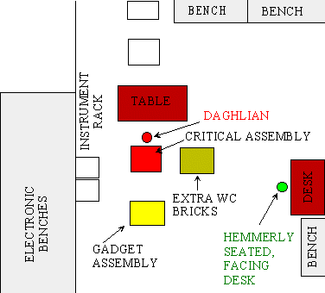

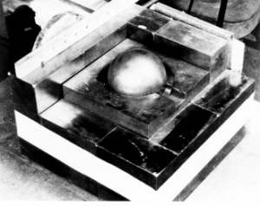

- Hemmerly seděl u stolu vzdáleného asi 3,7 m od místa nehody, otočený zády, náhlý přechod tikání Geigeru na soustavné vrčení, modrý záblesk a bouchnutí těžké cihličky smetené na podlahu upoutaly jeho pozornost - otočil se a viděl, jak Daghlian stojí nad experimentem, celý bezradný
- Daghlian pak demontoval havarovaný experiment do stabilnějšího uspořádání a informoval Hemmerlyho o vzniklé situaci
- Daghlian byl odvezen do nemocnice
- Hemmerly informoval svého nadřízeného o havárii a byl také hospitalizován
- plutoniová koule přežila havárii bez poškození, žádný radioaktivní materiál se nerozptýlil po laboratoři, laboratoř měla tlusté stěny (1,5 m zdiva), které ochránily ostatní lidi v budově před radiací
- Hemmerly byl v nemocnici na pozorování jen dva dny: krátkodobě zvýšený počet leukocytů
- strávil několik týdnů v rekonvalescenci, neprojevily se u něj žádné příznaky nemoci z ozáření, po 2 měsících se vrátil do služby
- efektivní dávka činila cca 0,32 Sv, během následujících 4 let se mu narodily dvě zdravé děti, kromě nadváhy a mírné hypertenze byl celkem zdráv, zemřel ve věku 62 let na leukémii
- efektivní dávka u Daghliana činila přibližně 5,9 Sv, distribuce byla velmi nerovnoměrná - nejvíce ozářeny byly jeho ruce a horní polovina těla, levá ruka byla ozářena ekvivalentní dávkou přibližně 50 - 150 Sv, pravá ruka - která shodila karbidovou cihličku a přerušila tak řetězovou reakci - obdržela ekvivalentní dávku 200 -400 Sv
- pravá ruka začala okamžitě otékat a byla necitlivá na dotyk
- prudká a neustávající nevolnost, záchvaty dávení a zvracení se dostavily 90 minut po nehodě
- nevolnost přetrvávala více než dva dny, během nichž zvracení vystřídalo prudké neustávající škytání
- po dvou dnech se vrátila chuť k jídlu, avšak brzy se dostavily další vážné příznaky
- 2. dne po nehodě se na prsteníku pravé ruky objevil malý puchýřek a nehtová lůžka nabrala šedomodrý odstín - příznak špatného krevního oběhu
- během následujícího dne se na pravé ruce vyvinulo množství puchýřů na dlani, hřbetu ruky a mezi prsty, puchýře se rychle zvětšovaly a bolestivě se nadouvaly tekutinou

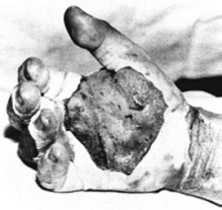

- kůže na levé ruce a na břiše také začala postupně rudnout
- pro úlevu bolesti lékaři otevřeli puchýře, odstranili odumřelou tkáň na pravé ruce a provedli paravertebrální blokádu na pravé straně
- odstraňování nekrotické tkáně a otvírání puchýřů se opakovalo každé 3-4 dny, rány byly zakryty gázou napuštěnou vazelínou
- pacient dostával morfin, kodein a také velké dávky penicilinu
- postupně se jeho celá pravá ruka pokryla puchýři a její barva se změnila na zlověstně modro-purpurovou už během čtvrtého dne
- léky proti bolesti neměly dostatečný účinek, postižené ruce byly proto chlazeny ledem
- rozsah ozáření začal být zjevný s pokračujícím zrudnutím kůže, které postupně pokrylo obě paže, krk a přední část trupu, následovalo loupání vrstev pokožky (desquamace) na postižených místech
- 10. den po nehodě Daghlian pocítil nevolnost a bolesti břicha při jídle, břicho bylo oteklé a citlivé na pohmat
- prudké břišní křeče se zhoršovaly, avšak po několika dnech náhle pominuly, od dvanáctého dne až do smrti však pacient trpěl konstantním průjmem
- 15. den obdržel pacient krevní transfůzi, pacient byl bledý, jeho kůže byla studená a zvlhlá, ačkoli jeho teplota (v konečníku) byla 40,6 °C, tep byl velmi rychlý a povrchní (250 tepu/min, tachykardie), krevní tlak poklesnul na 70/50
- podávání léků ani další léčba nepomáhaly, epizoda trvala do následujícího dne, kdy se stav upravil sám od sebe
- další transfůze a intravenózní tekutiny již nebyly podávány, z obavy, že by mohly navodit další srdeční epizodu, navíc kvůli desquamaci (odlupování kůže) byly cévy na rukou a krku nepoužitelné pro intravenózní aplikace
- ošetřování pacienta se zaměřovalo pouze na tišení příznaků (morfin, kodeinu, penicilin, chinidinu, podávání vitamínu (B1) a dietní strava), chlazení popálenin ledem, odstraňování puchýřů a odumřelé tkáně a zavádění trubic do střev
- několik dní před smrtí pacient začal blouznit a poslední den upadl do bezvědomí
- jeho vzezření se drasticky změnilo díky postupujícímu hubnutí, které začalo šestého dne a pokračovalo stále rychlejším tempem, úplně ztratil kůži na břiše a spodní polovině hrudníku, chlupy na ramenou, vousy ve tváři a vlasy na spáncích
- Daghlian zemřel 15 září 16:30, 25 dnů po nehodě
- úmrtní list uvádí jako příčinu smrti "rozsáhle popáleniny horních končetin a trupu"

Nehoda 2.

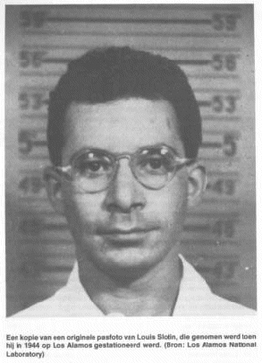

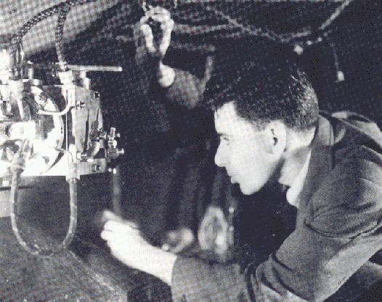

- Louis P. Slotin (1910-1946) vystudoval chemii a fyziku na University of Manitoba v Kanadě
- pokračoval ve studiu biochemie na King’s College v Londýně
- od r. 1937 byl asistentem na University v Chicagu a věnoval se práci s cyklotronem, která po příchodu Fermiho do Chicaga nakonec vedla k Slotinově účasti na Projektu Manhattan
- během války Slotin pracoval v Oak Ridge, kde se zabýval experimenty s prvním výkonným jaderným reaktorem, postaveným pro výrobu plutonia
- koncem roku 1944 přijel do Los Alamos a pracoval zde se štěpným materiálem
- byl schopný, nebojácný při práci s radiací, v Chicagu před válkou Slotin se svými kolegy postavili cyklotron vlastníma rukama, včetně letováni obvodu osciloskopu ze základních součástek, a dokonce pokládání kabelu a betonování základu v suterénu budovy
- na svém cyklotronu Slotin mimo jiné také vyráběl malá množství ¹⁴C a jeho spolupracovníci krmili tímto značeným uhlíkem pokusná zvířata - holuby (pro radiobiologické pokusy se používala pouze játra pokusných zvířat), Slotin byl jediný z celé skupiny, který ty radioaktivní holuby jedl, občas to v práci nabízel ostatním :-)

Slotin rád šokoval své kolegy:

Při jednom experimentu na grafitovém reaktoru v Oak Ridge bylo zapotřebí provést změnu uspořádání experimentu. Jenže celé experimentální zařízení bylo ponořeno v nádrži s vodou pod reaktorem; voda sloužila jako moderátor zpomalující neutrony. Přerušení experimentu mělo trvat nejméně celý víkend - naplánována byla odstávka reaktoru a vypumpování nádrže. V pondělí se Slotinův šéf ke své hrůze dozvěděl, že Slotin už ten experiment předělal – s reaktorem za chodu. Slotin se ponořil do nádrže a experiment bleskově upravil pod hladinou - spočítal si totiž, že největší dávka z reaktoru pochází z gama záření a dostatečně tlustá vrstva vody gama záření odstíní. A když se trochu sníží výkon reaktoru, výsledný neutronový tok v ozařovací nádrži pod reaktorem nebude až tak silný, takže tam bude možné pod hladinou ”chvilku vydržet”.

- V Los Alamos byl Slotin jeden z nejdůležitějších lidí v ”Critical Assembly Group”, (experimentálním zkoumáním uspořádání štěpného materiálu uvnitř jaderné bomby).
- experimenty se štěpným materiálem se často úmyslně přivedly až na samotný okraj rozjezdu lavinovité řetězové reakce (”lechtání draka pod ocasem”)
- budovu Omega stála daleko od Los Alamos, uvnitř kaňonu a oddělená byla od města několika kaňony a náhorními plošinami
- spouštění kusu ²³⁵U (v podobě hydridu uranu) skrz větší, subkritický kus z téhož materiálu (krátkodobé překročení kritického množství, měření radiace od štěpných produktů)
- odraz neutronů od materiálu obklopujících plutonium v těsně podkritickém stavu
- Slotin: bravurní experimentátor, učil ostatní techniku zacházení se štěpným materiálem, vše se dělá ručně (nedostatek času), provedl stovky kritických experimentů, sestavil vnitřek 1. atomové bomby (Trinity, Alamogordo, Nové Mexiko), podílel se na stavbě bomby svržené na Nagasaki

Slotin montuje první atomovou bombu Trinity:
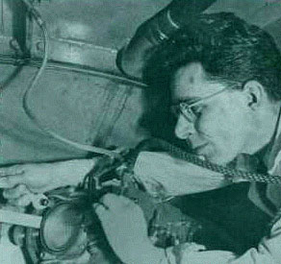

- první vážná nehoda v budově Omega 21. srpna 1945 způsobila smrt studenta Harry K. Daghliana, Slotin svému příteli dělal společnost v nemocnici, po Daghlianově smrti Enrico Fermi varoval Slotina: ”Pokud si budeš takhle zahrávat, do roka bude po tobě!”
- 21.5.1946 - po konferenci, vzal Luis Slotin ostatní šéfy z Los Alamos na exkurzi laboratoří, návštěvníci si prohlédli laboratoře a zase odešli, jen Alan Graves – nástupce, který měl po Slotinovi převzít jeho skupinu - řekl, že ještě nikdy neviděl kritický experiment
- S. A. Kline, student fyziky, se chtěl také podívat, ve stejné době ve speciální tlustostěnné, stíněné laboratoři v budově Omega, pracovalo dalších pět fyziků
- všichni se zájmem pozorovali, jak se Slotin chystá předvést pokus (systém se přivede až na samotnou hranici rozjezdu lavinovité štěpné reakce, ale nenechá se překročit kritickou mez)

Experimentální uspořádání:

Malá koule z plutonia o hmotnosti 6,2 kg (velikost tenisového míčku) byla z půlky zapuštěna v podstavci z berylia. Za současného ozařování slabým zdrojem neutronů se na odkrytou horní půlku plutoniového míčku zvolna spouští poklop z berylia - ve tvaru duté polokoule. Množství plutonia a tloušťka berylia byly zvoleny tak, aby došlo k překročení kritického stavu v okamžiku, kdyby poklop téměř dosednul na plutoniovou kouli zapuštěnou v beryliovém podstavci – tomu se zabránilo ponecháním volné štěrbiny mezi beryliovým podstavcem a poklopem. Velikost štěrbiny určovala vzdálenost systému od kritického stavu. Na experiment byla použita stejná koule plutonia, s níž měl nehodu Daghlian.

Fotografie znázorňující rekonstrukci experimentu po havárii:
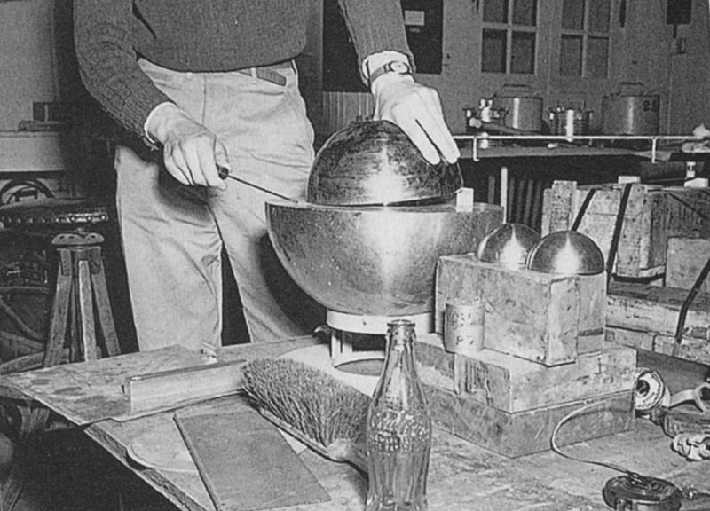

- bezpečnější provedení: poklop upevněn ve stojanu a podstavec s plutoniem se opatrně přibližuje zvedákem
- nebezpečné (jednodušší) provedení: podstavec stojí na stole, Slotin drží poklop v ruce – palec zasunutý v otvoru v horní části poklopu - opírá beryliový poklop hranou o podstavec a opatrně ze strany přiklápí
- o nebezpečnosti takového postupu se vědělo – proto byly vyvinuty jednoduché stavěcí zarážky s nastavitelnou tloušťkou, které se dávaly mezi podstavec a poklop
- Slotin však zarážky odstranil a ve štěrbině mezi poklopem a podstavcem držel zastrčený konec šroubováku

Průběh experimentu:

Alvin Graves se zaujetím pozoroval, jak Slotin opatrným pootáčením ploché hrany vsunutého šroubováku zvolna zmenšuje štěrbinu mezi nyní přiklopeným poklopem a podstavcem - každá změna pozice se projevila odpovídajícím zesílením intenzity tikání Geigeru. Alvin Graves se ještě naklonil blíž, aby na to lépe viděl. Slotin tento experiment v minulosti již provedl mnohokrát a byl si s sebou jistý.
Pomalým otáčením šroubováku měnil velikost štěrbiny, poslouchal tikání Geigeru a zároveň podával výklad sedmi lidem ve svém okolí – mnohem větší publikum, než obvykle míval při experimentech.
Beryliový poklop se mu náhle smeknul z hrany šroubováku a zaklapnul se - a plutonium bylo kompletně obklopené reflektorem. Vzplálo oslnivě modrobílé světlo a vlna horkého vzduchu se převalila místností. Slotin, který stál nejblíže, ve stejnou chvíli ucítil pachuť na jazyku a bolest v ruce držící beryliový poklop.
Slotin měl pravou ruku na experimentu a zareagoval okamžitě –odtrhnul horní část reflektoru a odhodil ho na podlahu; světlo zhaslo. Bylo 15:20. Slotin jen tiše poznamenal: ”That does it” - ”A je to.”
Fotografie po nehodě:
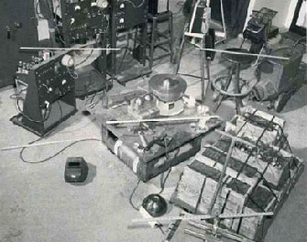

Po nehodě:

- červený graf zapisovaný ručičkou přístroje detekujícího neutrony byl na maximu – mimo okraj papíru - a Geigery dál zlověstně tikaly: prudký tok neuronů indukoval radioaktivitu v kovových předmětech v místnosti
- účastníci nehody uháněli k východu z budovy, přivolali strážného, aby jim odemknul bránu, zazněl evakuační signál a účastníci experimentu i ostatní lidé z budovy se rozprchli ven na silnici a za hliněný val, někteří vyběhli na nedaleký kopec s vrcholem asi 305 m nad úrovní terénu
- Slotin neutíkal - nejprve se venku potýkal se záchvatem zvracení, pak vyšel z budovy, aby oznámil kolegům, že se můžou vrátit - radiace klesla na přijatelnou hodnotu
- v laboratoři provedli rekonstrukci a nakreslili plánek, aby bylo možné určit míru ozáření, plutoniová koule přežila nehodu bez poškození

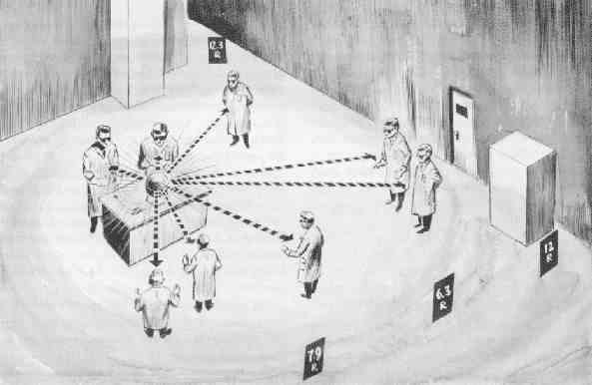

- Luis Slotin obdržel efektivní dávku cca 21 Sv, Alvin Graves, který stál poblíž, obdržel efektivní dávku 3,6 Sv, expozice ostatních lidí byla 2,5; 1,6; 1,1; 0,47 a 0,37 Sv (analýza izotopového složení kovových předmětů jako jsou hodinky, mince, klíče ozářených osob, Slotinovi se např. na jazyku udělal bolák – v okolí zlatého zubu)
- Slotin utrpěl typické příznaky těžké nemoci z ozáření – výrazné zhoršení krevního obrazu, prudce bolestivý otok rukou spojený s rozsáhlými puchýři následovala sněť, kůže na ostatních částech těla byla zrudlá a citlivá, po přechodném zlepšení se dostavil průjem, těžké poškození ledvin, paralýza žaludku a střev a nakonec poruchy všech ostatních životních funkcí, sedmý den po nehodě se dostavilo blouznění a potom koma
- Luis Slotin zemřel v bezvědomí 9. den po nehodě podobným způsobem jako Daghlian, ale rychleji; byl ozářen dávkou čtyřikrát vyšší

Alvin Graves a Samuel Allan Kline přežili dávky radiace, které se v té době považovaly za smrtelné - ale dlouho se potýkali s těžkými následky ozáření. Graves zemřel v r.1965 na infarkt. Kline žil až do r. 2001. Tři z pěti dalších osob však zemřely během let na leukémii.

- byly zastaveny všechny kritické experimenty (do doby než byly instalovány dálkově ovládané manipulátory)

Nehoda 3.

po půlnoci 30.9.1976, Hanford, továrna na výrobu ²⁴¹Am

- nejtěžší případ ozáření člověka pracujícího v jaderném zařízení v americké historii
- 65letý Harold McCluskey sledoval chemické pochody při tvorbě izotopů
- po několika hodinách této kritické směny zaslechl McCluskey syčení a spatřil hustý dým uvnitř digestoře, v příštím okamžiku došlo k silnému výbuchu a gumová maska na jeho obličeji byla silou výbuchu stržena, stovky úlomků radioaktivního kovu, olověného skla a gumy se mu zasekly do kůže, kyselina dusičná ho dočasně oslepila, což mu ztěžovalo únik, během této doby vdechl největší kdy zaznamenanou dávku americia
- maximální přípustné ozáření (vnitřní) americiem za celou dobu lidského života je 2 kBq, McCluskey vdechl asi 11 MBq
- 9 dalších zaměstnanců, kteří byli ozářeni též, se po pár dnech vrátilo do práce
- McCluskey byl převezen do Richmondu na Nouzové odmořovací oddělení k dlouhodobé léčbě
- byl osprchován (voda ze sprchy obsahovala 100 MBq ²⁴¹Am)
- McCluskey strávil následujících 5 měsíců v železobetonové izolační komoře v péči sester, které nosily respirátory a ochranné oděvy
- po většinu této doby neviděl ani neslyšel
- dostával pokusné injekce DTPA (diethylene triamine pentaacetic acid)

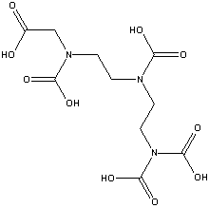

- léčba byla úspěšná a 14.2.1977 se McCluskey vrátil domů, protože se podařilo jeho vnitřní kontaminaci snížit o 80 %
- McCluskey se rozhodl vládu zažalovat o 975 000 dolarů odškodného, nakonec přijal 275 000 a plnou doživotní lékařskou péči
- zbytek svého života strávil v ústraní v městečku Prosser
- zemřel 17. srpna 1987 (smrt nesouvisela z ozářením)

Nehoda 4.

1983, Mexiko

- tři pracovníci sběrny starého železa v mexickém městě Juárez poblíž hranic Texasu ukradli z nemocničního skladu vyřazený přístroj (3 tuny) na ozařování nádorů
- částí přístroje byla rotující hlavice s olověným krytem a 6010 kovovými kuličkami (1 mm ø) ⁶⁰Co 2,6 MBq/kuličku
- po vhození přístroje na sběrný náklaďák se olověný kryt roztrhl a kuličky se rozkutálely
- některé se přilepily na gumy okolo projíždějících aut, jiné na podrážky kolemjdoucích, hráli si s nimi děti ze skladiště starého kovu, přístroj byl zaslán dvěma mexickým slévárnám oceli, ty přístroj roztavily a použily při výrobě 500 tun armovacích želez a 17 000 noh ke stolům, které byly v první řadě určeny pro vývoz
- nehoda byla odhalena pouze prapodivnou náhodou: 16. ledna zabočil kamion s radioaktivními armovacími železy blízko Národní laboratoře v Los Alamos (důležité středisko amerického výzkumu jaderných zbraní) na špatnou odbočku, přitom přejel kolem speciálního čidla na měření IZ (mělo předejít tomu, aby byl vyvezen ze závodu radioaktivní materiál)
- do konce února se podařilo najít 94% všech noh od stolů; s armovacími železy byl oproti tomu větší problém, protože již byly částečně zabudovány do staveb
- železa musela být vytržena ze základů soukromých domů, státní věznice, zdravotnického centra; základy pak musely být znovu obnoveny
- v Mexiku nalezly přes 60 radioaktivních kuliček rozsypaných po silnici
- nejméně 200 lidí obdrželo významné dávky ozáření mezi 0,01 až 0,5 Sv, jeden mexičan dostal do rukou dávku 100 Sv, tři muži, kteří ukradli přístroj, a dva muži ze šrotového skladiště obdrželi efektivní dávku cca 5 Sv. Nejméně 3 000 mexických pracovníků ze dvou sléváren obdrželo dávky mezi 3 a 4,5 Sv
- většina obětí se po krátkodobém ozáření poměrně rychle zotavila
- Mexická vláda uzavřela šrotové skladiště a uložila zamořený šrot - asi 2 000 až 6 000 tun radioaktivního kovu a kamion - do země na speciálně upraveném místě mezi Juárezem a Chihuahuou

Nehoda 5.

1985, Goiania, Brazílie

- při likvidaci radiobiologické kliniky bylo v budově ponecháno ozařovací zařízení se zdrojem ¹³⁷Cs (93 g ¹³⁷CsCl, 5.10¹³ Bq, ve vzdálenosti 1 m byl dávkový příkon 4,5 Gy/hod) (na BÚ A3 1.10¹⁴)
- 2 muži odvezli zařízení domů, kde se pokusili rozebrat, porušili ocelové pouzdro a chlorid cesný se částečně rozptýlil
- zařízení pak odvezli do sběrny, kde si majitel všiml, že zařízení modře světélkuje a tak pozval příbuzné a známe, aby se na tento úkaz podívali, někteří si odnesli kousky radioaktivního materiálu domů
- po několika dnech se u některých lidí objevili problémy se zažívacím traktem a byla zjištěna souvislost s ozářením
- 4 osoby zemřeli během několika týdnů po ozáření dávkou 4,5 – 6 Gy a u 249 osob se v různé míře projevily následky ozáření
- bylo nutné vyšetřit na ozáření a kontaminaci 119 000 osob, mnoho osob evakuovat ze zamořených domů a provést nákladné a rozsáhlé monitorovací, demoliční, odmořovací a likvidační práce

Úmyslná otrava
2006, Londýn, Velká Británie

Otrava (2) Alexandera Litviněnka poloniem za cca 30 milionu eur (na černém trhu), 1.11.2006 hospitalizován a za 3 týdny zemřel (jako první zemřel na otravu poloniem asistent M. C.-Sklodowské))

